ГОСТ Р 12.2.142—99
(ИСО 5149-93)

УДК 621.565:006.354 Группа Т58

ГОСУДАРСТВЕННЫЙ СТАНДАРТ РОССИЙСКОЙ ФЕДЕРАЦИИ

Система стандартов безопасности труда

СИСТЕМЫ ХОЛОДИЛЬНЫЕ ХОЛОДОПРОИЗВОДИТЕЛЬНОСТЬЮ
СВЫШЕ 3,0 кВт

Требования безопасности

Occupational safety standards system.
Refrigerating equipment of refrigerating capacity over 3,0 kW.
Safety requirements

ОКС 27.200
ОКП 36 4400
Дата введения 2001—01—01
(Измененная редакция, Попр. 2000)

Предисловие

1 РАЗРАБОТАН И ВНЕСЕН Техническим комитетом по стандартизации № 271 «УСТАНОВКИ ХОЛОДИЛЬНЫЕ»

2 ПРИНЯТ И ВВЕДЕН В ДЕЙСТВИЕ Постановлением Госстандарта России от 24 ноября 1999 г. № 428-ст

3 Разделы 3, 4, 5 настоящего стандарта представляют собой аутентичный текст стандарта ИСО 5149-93 «Холодильные системы, используемые для охлаждения и нагрева. Требования безопасности»
Дополнительные требования, отражающие потребности экономики страны, выделены курсивом

4 ВВЕДЕН ВПЕРВЫЕ

Внесена Поправка (ИУС № 9 2000 г.)

1 Область применения

Настоящий стандарт распространяется на холодильные системы (далее — системы) холодопроизводительностью свыше 3,0 кВт при стандартном режиме (холодильные машины, агрегаты, компрессоры, теплообменные аппараты, тепловые насосы) и устанавливает требования безопасности конструкции холодильных систем.
Требования разделов 4—6 являются обязательными, остальные требования — рекомендуемыми. Стандарт устанавливает требования к размещению холодильных систем.

(Измененная редакция, Попр. 2000)

2 Нормативные ссылки

В настоящем стандарте использованы ссылки на следующие стандарты:
ГОСТ 12.1.003—83 Система стандартов безопасности труда. Шум. Общие требования безопасности
ГОСТ 12.1.012—90 Система стандартов безопасности труда. Вибрационная безопасность. Общие требования
ГОСТ 12.1.026—80 Система стандартов безопасности труда. Шум. Определение шумовых характеристик источников шума в свободном звуковом поле над звукоотражающей плоскостью. Технический метод
ГОСТ 12.1.028—80 Система стандартов безопасности труда. Шум. Определение шумовых характеристик источников шума. Ориентировочный метод
ГОСТ 12.2.003—91 Система стандартов безопасности труда. Оборудование производственное. Общие требования безопасности
ГОСТ 12.2.007.0—75 Система стандартов безопасности труда. Изделия электротехнические. Общие требования безопасности
ГОСТ 12.2.020—76 Система стандартов безопасности труда. Электрооборудование взрывозащищенное. Классификация. Маркировка
ГОСТ 12.2.062—81 Система стандартов безопасности труда. Оборудование производственное. Ограждения защитные
ГОСТ 12.2.085—82 Система стандартов безопасности труда. Сосуды, работающие под давлением. Клапаны предохранительные. Требования безопасности
ГОСТ 2405—88 Манометры, вакуумметры, мановакуумметры, напоромеры, тягомеры и тягонапоромеры. Общие технические условия
ГОСТ 14249—89 Сосуды и аппараты. Нормы и методы расчета на прочность
ГОСТ 14254—96 (МЭК 529—89) Степени защиты, обеспечиваемые оболочками (Код IP)
ГОСТ 15150—69 Машины, приборы и другие технические изделия. Исполнения для различных климатических районов. Категории, условия эксплуатации, хранения и транспортирования в части воздействия климатических факторов внешней среды
ГОСТ 24755—89 Сосуды и аппараты. Нормы и методы расчета на прочность укрепления отверстий
ГОСТ 25005—94 Оборудование холодильное. Общие требования к назначению давлений
ГОСТ 26202—84 Сосуды и аппараты. Нормы и методы расчета на прочность обечаек и днищ от воздействия опорных нагрузок
ГОСТ 27570.8—88 (МЭК 335-2-34—80) Безопасность бытовых и аналогичных электрических приборов. Дополнительные требования к мотор-компрессорам и методы испытаний
ГОСТ 28547—90 Компрессоры холодильные объемного действия. Методы испытаний
ГОСТ 28564—90 Машины и агрегаты холодильные на базе компрессоров объемного действия. Методы испытаний
ГОСТ 29265—91 (ИСО 817—74) Хладагенты органические (Хладоны). Цифровые обозначения
ГОСТ Р 50608—93 Оборудование холодильное. Аппараты стальные. Соединения сварные. Технические требования и методы контроля
ГОСТ Р МЭК 60335-2-24—98 Безопасность бытовых и аналогичных электрических приборов. Дополнительные требования к холодильникам и морозильникам и методы испытаний
ИСО 4126-1—91* Предохранительные клапаны. Часть 1. Общие требования
МЭК 335-2-40—92* Безопасность домашних электроприборов и аналогов. Часть 2. Раздел 40.
Особые правила для электрических тепловых насосов, кондиционеров и осушителей воздуха.
_______
* Оригиналы международных стандартов ИСО/МЭК находятся во ВНИИКИ и ВНИИНМАШ Госстандарта России.

3 Определения

В настоящем стандарте применяют следующие термины с соответствующими определениями:
3.1 абсорбционная (или адсорбционная) холодильная система: Система, в которой выработка холода осуществляется в результате испарения хладагента; абсорбер (адсорбер) поглощает пары хладагента, которые впоследствии выделяются из него при нагреве с повышением парциального давления и затем под этим давлением конденсируются при охлаждении.
3.2 автономная система: Система, полностью изготовленная, заряженная, испытанная на заводе и/или в приспособленном помещении, которая собирается и транспортируется в виде одной или нескольких секций и в которой части, не содержащие хладагент, соединяются на месте, кроме блока управления.
3.3 батарея из труб, змеевик: Одна из частей холодильной системы, состоящая из изогнутых или прямых труб, прочно смонтированных и служащих теплообменником (испарителем или конденсатором).
3.4 быстрозакрывающийся клапан: Запорное устройство, которое закрывается автоматически (т.е. под действием силы тяжести усилия пружины, быстро запирающего поплавка) или закрывается при очень малом угле поворота.
3.5 вестибюль: Холл или коридор больших размеров, который служит в качестве зала ожидания.
3.6 выход: Ближайший проход к двери, через которую люди покидают помещение.
3.7 герметичный холодильный компрессор: Агрегат, в котором компрессор и электродвигатель герметично встроены внутри одного кожуха и не имеют выходящего наружу вала с сальниковым уплотнением. Электродвигатель работает в среде хладагента.
3.8 давление испытания на плотность: Манометрическое (избыточное) давление, которое применяется при испытаниях на герметичность всей холодильной системы или любой ее части.
3.9 действительная безопасность по давлению: Свойство холодильной системы, препятствующее превышению максимального рабочего давления в любой части оборудования без предохранительного устройства путем ограничения его наполнения хладагентом в зависимости от внутренней вместимости холодильной системы.
3.10 жидкостной ресивер: Емкость, постоянно связанная с системой входящим и выходящим трубопроводами и предназначенная для хранения жидкого хладагента.
3.11 запорное устройство: Устройство, позволяющее прервать поток хладагента.
3.12 изолированная абсорбционная система: Система только для хладагентов группы 2, в которой все части, содержащие хладагент, за исключением плавящегося компонента, герметично соединены сваркой или пайкой во избежание утечек хладагента.

Примечание— Данное определение касается только требований настоящего стандарта.

3.13 испаритель: Часть оборудования холодильной системы, в которой жидкий хладагент испаряется, чтобы произвести охлаждение.
3.14 коллектор: Трубчатый или канальный элемент холодильной системы, к которому подсоединяется несколько других трубных или канальных элементов.
3.15 компрессор: Устройство, позволяющее механически повышать давление хладагента.
3.16 компрессор объемного действия: Компрессор, в котором повышение давления и перемещения пара хладагента происходит при изменении внутреннего объема рабочей камеры сжатия.
3.17 компрессорный агрегат: Агрегат, в состав которого входят компрессор и другое, как правило, унифицированное для различных холодильных систем дополнительное энергетическое и штатное оборудование, но без конденсатора и ресивера.
3.18 компрессорно-испарительный агрегат: Агрегат, в состав которого входят один или несколько компрессоров и другое, как правило, унифицированное для различных холодильных систем штатное оборудование, в том числе один или несколько испарителей и, возможно, ресивера.
3.19 компрессорно-конденсаторный агрегат: Агрегат, в состав которого входят один или несколько компрессоров и другое, как правило, унифицированное для различных холодильных систем штатное оборудование, в том числе один или несколько конденсаторов и, возможно, ресивера.
3.20 конденсатор: Теплообменник, в котором хладагент после сжатия при соответствующем давлении конденсируется, отдавая тепло хладагента внешней охлаждающей среде.
3.21 коридор: Коридор для прохода людей.
3.22 критическая плотность хладагента: Плотность при критических значениях температуры и давления.
3.23 лицо, имеющее допуск к работе: Работник, официально назначенный для надежного выполнения специфической работы, имеющий достаточный профессиональный опыт и знания для безопасного осуществления этой работы.
3.24 максимальное рабочее давление (МРД): Избыточное давление, величина которого не должна быть превышена во время работы или остановки холодильной системы, при этом не учитываются пределы функционирования устройства ограничения давления (таблица 5).
3.25 манометрическое (избыточное) давление: Разность между абсолютным давлением в системе и атмосферным давлением на месте эксплуатации.
3.26 машинное отделение: Помещение, предназначенное для размещения основного оборудования холодильной системы, с учетом обеспечения безопасности, которое не является таковым, если в нем размещены только конденсаторы, испарители или трубопроводы.
3.27 моноблочная система: Автономная холодильная система, собранная и прошедшая испытания на месте изготовления и не требующая при монтаже соединения частей, содержащих хладагент. Моноблочная система может включать в себя переходники и отсечные вентили, смонтированные на заводе.
3.28 необъемный компрессор: Компрессор без внутренней конструктивной степени сжатия, в котором осуществляется повышение давления и перемещение пара хладагента без изменения внутреннего объема камеры сжатия.
3.29 оборудование холодильной системы: Оборудование холодильной системы, включающее все или часть следующих устройств: компрессор, конденсатор, испаритель, парогенератор, абсорбер (адсорбер), ресивер, соединительный трубопровод.
3.30 общий внутренний объем: Объем, определяемый внутренними размерами камеры без учета сокращения его расположенными внутри элементами.
3.31 опасность внезапного пожара: Опасность возникновения большого пожара, который не может быть преодолен обычными средствами противопожарной борьбы муниципальной пожарной службы.
3.32 парные вентили; блоки вентилей: Пара совместно действующих запорных вентилей для сообщения между собой частей холодильной системы, выполненных таким образом, чтобы части системы могли быть сообщены между собой открытием этих вентилей и разобщены их закрытием.
3.33 паяное соединение: Газонепроницаемое соединение металлических деталей, полученное пайкой с использованием припоев, имеющих температуру плавления от 200 до 450 °С. Это не относится к плавким пробкам, используемым для сброса давления, превышающего допустимое.
3.34 переключающее устройство: Трубопроводный вентиль контролирующий два защитных устройства и выполненный таким образом, чтобы одно из этих устройств могло быть выключенным из работы (при одновременной работе другого).
3.35 плавкая пробка: Теплозащитный предохранитель, содержащий материал, который плавится при заданной температуре.
3.36 полезный внутренний объем: Объем, определяемый внутренними размерами камеры с учетом сокращения его, расположенными внутри элементами.
3.37 помещения, посещаемые людьми: Помещения, обычно посещаемые или занятые людьми, за исключением машинных помещений и холодильных камер для сохранения продукции.
3.38 предохранительный клапан: Приводимый в действие давлением нормально закрытый при помощи пружины или других средств клапан, предназначенный для автоматического понижения давления в случае превышения допустимого значения. Кроме того, он предназначен для последующего автоматического перекрытия потока хладагента при понижении его давления ниже установленного значения.
3.39 пробное давление при испытаниях на прочность: Избыточное давление, которое применяется при испытании на прочность всей холодильной системы и/или любой части этой системы.
3.40 разрывная мембрана: Пластинчатый диск или фольга круглой формы, которые разрушаются под действием предварительно заданного давления.
3.41 расчетное давление: Максимальное избыточное давление, которое может возникнуть при нормальной работе и стоянке системы. Оно не должно быть ниже максимального рабочего давления.
3.42 реле давления (устройство ограничения давления): Прибор, приводимый в действие давлением (например, реле высокого давления), предназначенный для остановки работы узла, создающего давление и позволяющий дать сигнал тревоги. Это устройство не может повлиять на изменение давления при остановке машины.
3.43 сварное соединение: Газонепроницаемое соединение металлических деталей, находящихся в пластичном или расплавленном состоянии.
3.44 сосуды, работающие под давлением: Любая часть холодильной системы, содержащая холодильный агент, за исключением:
- компрессоров;
- насосов;
- составных частей изолированной абсорбционной системы;
- испарителей, у которых каждая содержащая хладагент секция имеет объем не более 15 литров;
- теплообменных змеевиков и секций;
- трубопроводов, клапанов, соединений и фланцев;
- регулирующих устройств;
- коллекторов и других составных частей с внутренним диаметром не более 152 мм и внутренним полезным объемом не более 100 литров.
3.45 соединение твердым припоем: Газонепроницаемое соединение металлических деталей, полученное с помощью припоев, которые плавятся, как правило, при температуре выше 450 °С, но не превышающей температуру плавления соединяемых деталей.
3.46 сторона высокого давления: Часть холодильной системы, функционирующая при давлении приблизительно равном давлению конденсации.
3.47 сторона низкого давления: Часть холодильной системы, функционирующая под давлением, приблизительно равном давлению испарения.
3.48 трубопроводы: Трубы и канальное устройство, предназначенные для соединения между собой различных частей холодильной системы.
3.49 устройство ограничения давления стандартных испытаний: Устройство ограничения давления, предназначенное для прекращения функционирования узла, работающего под давлением, даже в случае внутренних дефектов. Оно может возвращаться в исходное положение автоматически, в ручную и в ручную безопасным способом при помощи приспособлений.
3.49.1 устройство ограничения давления с автоматическим возвратом в исходное положение: Устройство, замыкающее электрическую цепь, когда давление достигает заданного значения для отключения машины. Оно автоматически возвращается в исходное положение, когда давление снижается до заданного значения.
3.49.2 устройство ограничения давления с возвратом вручную в исходное положение: Устройство, замыкающее и размыкающее цепь, когда давление достигает заданного значения для отключения машины. Возврат в исходное положение возможен вручную только после снижения заданного давления.
3.49.3 устройство ограничения давления с возвратом вручную безопасным способом: Устройство, замыкающее и размыкающее цепь, когда давление системы достигает заданного значения для отключения машины. Возврат в исходное положение возможен только при помощи вспомогательных приспособлений после снижения заданного давления.
3.50 устройство сброса давления: Предохранительный клапан (см. 3.38) или разрывная мембрана (см. 3.40), предназначенные для автоматического снижения давления в случае превышения допустимого значения.
3.51 хладоноситель: Любая жидкость, используемая для передачи тепла без изменения ее агрегатного состояния.
3.52 холодильный агент (хладагент): Используемая в холодильной системе рабочая среда, которая поглощает теплоту при низких значениях температуры и давления и выделяет теплоту при более высоких значениях температуры и давления. Этот процесс сопровождается изменением агрегатного состояния рабочей среды.
3.53 холодильная система: Совокупность содержащих хладагент и сообщающихся между собой частей, образующих один закрытый холодильный контур для циркуляции хладагента с целью подвода и отвода тепла.
3.54 холодильная система с ограниченным заполнением: Система, в которой внутренний объем и общее количество заполненного хладагента таковы, что при остановке холодильной системы максимальное рабочее давление не могло быть превышено в случае полного испарения всего хладагента.
3.55 холодильная установка: Агрегаты, узлы и другие составные части холодильной системы и вся аппаратура, необходимая для их функционирования.
3.56 шлюз (тепловая завеса): Изолированное помещение с отдельными дверями для входа и выхода, позволяющими переходить из одного помещения в другое без нарушения их изоляции друг от друга.

4 Классификация систем

4.1 Холодильная система

Классификация холодильных систем в зависимости от способа отвода теплоты непосредственно от воздуха или от охлаждаемого вещества приведена в таблице 1.
4.1.1 Непосредственная система
Испаритель или конденсатор холодильной системы омываются непосредственно воздухом или каким-либо веществом, которые охлаждаются или нагреваются.
4.1.2 Промежуточные системы
Испаритель холодильной системы, помещенный вне пространства, где тепло отбирается от воздуха или от технологической жидкости и затем отводится, охлаждает или подогревает хладоноситель (см. 3.51), циркулирующий для охлаждения или подогрева воздуха или технологической жидкости.
4.1.2.1 Промежуточная открытая система
Испаритель охлаждает или конденсатор нагревает хладоноситель, который входит в непосредственный контакт с охлаждаемой средой с помощью распылительного или аналогичных устройств.
4.1.2.2 Промежуточная открытая система с открытым уровнем Система, подобная описанной в 4.1.2.1, за исключением того, что испаритель или конденсатор помещены в бак с открытым уровнем жидкости, создающим дополнительный эффект.
4.1.2.3 Промежуточная закрытая система
Испаритель охлаждает или конденсатор нагревает хладоноситель, который проходит по замкнутому циклу в прямом контакте с воздухом или охлаждающим веществом.
4.1.2.4 Промежуточная закрытая система с уровнем в испарителе Система, подобная описанной в 4.1.2.3, за исключением того, что испаритель или конденсатор помещены в бак с открытым уровнем жидкости, создающим дополнительный эффект.
4.1.2.5 Промежуточная сдвоенная система
Система, подобная описанной в 4.1.2.1, за исключением того, что хладоноситель проходит через второй теплообменник, размещенный вне пространства рабочей камеры и охлаждает второй хладоноситель, который входит в непосредственный контакт с воздухом или с другим веществом, при помощи распылительного устройства или аналогичных устройств.

4.2 Холодильные агенты

4.2.1 В зависимости от степени опасности физиологического воздействия на людей воспламеняемости и взрывоопасности смесей с воздухом холодильные агенты разделяются на три группы:
1 — невоспламеняющиеся нетоксичные холодильные агенты;
2 — токсичные и вызывающие коррозию холодильные агенты, нижний предел воспламенения которых (или нижняя граница взрыва) составляет более 3,5% по объему в смеси с воздухом;
3 — холодильные агенты, нижний предел воспламенения которых (нижняя граница взрыва) ниже 3,5% по объему в смеси с воздухом.
При использовании холодильных агентов разных групп в одной и той же системе охлаждения должны учитываться правила каждой группы.

Таблица 1 — Классификация холодильных систем

Пункт настоящего стандарта | Определение | Холодильная система | Воздух или охлаждаемая жидкость
4.1.1 | Непосредственная система
4.1.2.1 | Промежуточная открытая система | 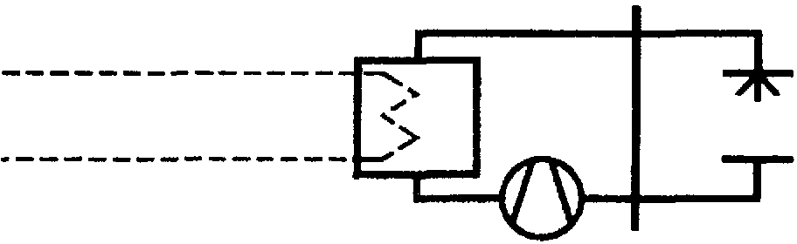
4.1.2.2 | Промежуточная открытая система с уровнем в испарителе | 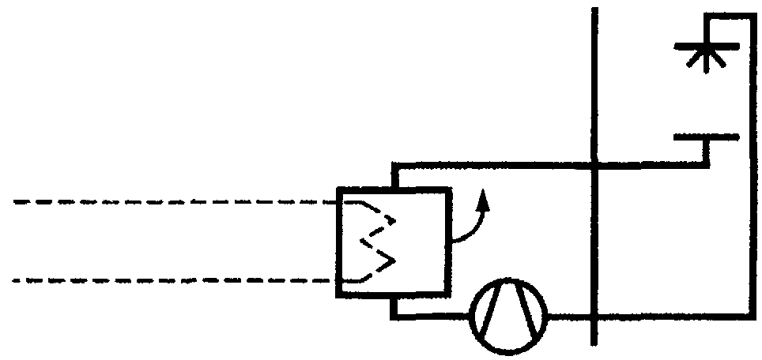
4.1.2.3 | Промежуточная закрытая система | 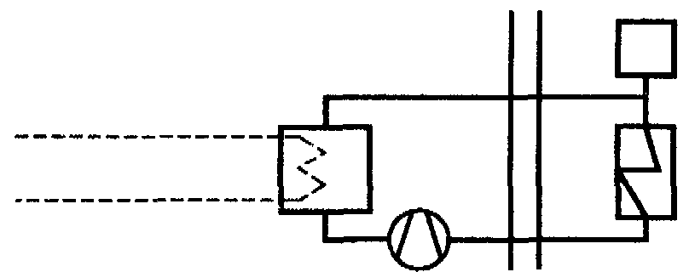
4.1.2.4 | Промежуточная закрытая система с уровнем в испарителе | 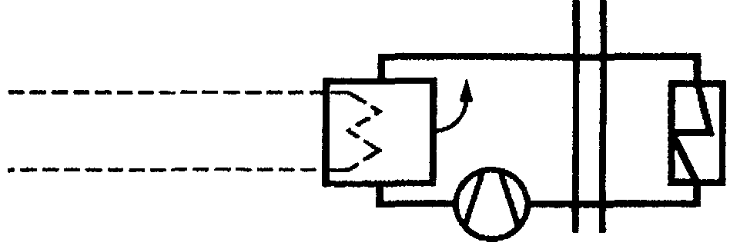
4.1.2.5 | Промежуточная сдвоенная система | 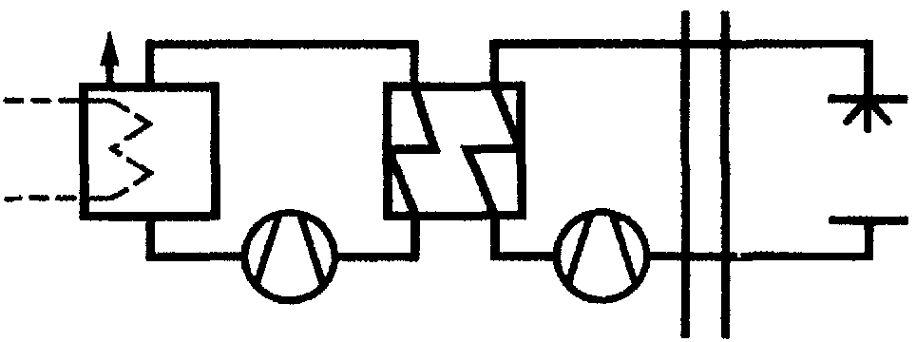
Трубопроводы, cодержащие жидкий хладагент --------------
Трубопроводы, coдержащие хладоноситель ⎯⎯⎯⎯⎯⎯

4.2.2 Холодильные агенты соответственно своим физическим свойствам классифицированы (см. приложение А).
4.2.3 Классификация холодильных агентов по степени опасности для озонового слоя Земли приведена в таблице 2.

Таблица 2

Группа хладагентов | Характеристики воздействия хладагента на озоновый слой | Хладагенты (смеси)
1 | Озоноопасные  Разрушают озоновый слой Земли (содержат атомы хлора, долговечные в атмосфере) | R11, R12, R13, R13B1, R113, R114, R115, R502, R503
2 | Переходные  Слаборазрушающее воздействие на озоновый слой Земли (содержат атомы хлора, но недолговечные в атмосфере) | R22, R123a, R124a, R141в*, R142в*
3 | Озонобезопасные  (не содержат атомов хлора) | R14, R23, R32*, R41*, R116, R125, R134, R134a, R143a*, R152a*, R218, R290*, R318, R600*, R600a*
* Горючие хладагенты.

4.2.4 Сроки выпуска холодильного оборудования с хладагентами 1 и 2 групп по ГОСТ 25005.

4.3 Группы холодильных агентов

4.3.1 Группа 1
К этой группе относятся невоспламеняющиеся холодильные агенты, имеющие такие свойства, что при полной зарядке ими системы в количестве, достаточном для охлаждения объекта, весь хладагент (вся зарядка) может быть выброшен в окружающую среду, где находятся люди, и при этом не будут превышены пределы концентрации, указанные в таблице 3.
Использование системы непосредственного охлаждения в помещении, занятом людьми, представляет собой важную проблему безопасности. Непосредственные системы должны подчиняться требованиям, изложенным в 5.12.6 в отношении разрешенного количества хладагентов, регламентируемых из-за их токсичности и опасности асфиксии. Токсичные продукты разложения могут при некоторых условиях получаться в результате контакта с пламенем или нагретыми поверхностями.
Основными продуктами разложения хладагентов группы 1, кроме углекислого газа, являются соляная и фтористоводородная кислоты. При всей их токсичности они автоматически надежно дают о себе знать благодаря чрезвычайно резкому, раздражающему запаху даже при слабой концентрации.
Максимальное заполнение определяют с помощью таблицы 3, относящейся к самому малому помещению, занятому людьми, за исключением того, что полный объем всех охлаждаемых при помощи воздуха частей, начиная с системы циркуляции воздуха, может служить в качестве критерия при условии, что поступление воздуха в каждую часть могло бы быть менее 25% полного объема поступления воздуха в данную часть. Это ограничивает концентрацию, которая могла бы получиться в результате утечки хладагента из системы. Система, содержащая хладагент группы 1 в количестве, большем, чем это допускается по таблице 3, должна быть выполнена по схеме системы промежуточного типа, и все части, содержащие хладагент, за исключением трубопроводов, должны быть размещены в машинном отделении или вне здания. Необходимо следить за тем, чтобы не образовывались застойные зоны хладагента, более тяжелого, чем воздух. Во всех случаях необходимо заботиться о том, чтобы уменьшить утечки хладагента в окружающую среду.
4.3.2 Группа 2
К этой группе относят токсичные холодильные агенты. Несколько хладагентов этой группы являются также воспламеняемыми, но с нижней границей воспламеняемости, равной или выше 3,5% по объему, что требует надлежащих дополнительных ограничений.
Аммиак — единственный холодильный агент этой группы, который широко применяется в холодильной промышленности. У него есть преимущество, что он благодаря своему резкому запаху сигнализирует об утечке даже при концентрации гораздо более низкой, чем уровень концентрации, представляющий опасность. Аммиак является воспламеняющимся лишь в очень ограниченном диапазоне концентраций. При повышении температуры воспламеняемость аммиака увеличивается.
Все другие холодильные агенты этой группы используют редко и рассматривают как вышедшие из употребления. Они представляют лишь теоретический интерес.
4.3.3 Группа 3
К этой группе относят взрывоопасные и легковоспламеняемые холодильные агенты с нижней границей воспламеняемости ниже 3,5% по объему. Эти холодильные агенты обычно слаботоксичны.
4.3.4 Практически допустимая концентрация паров холодильных агентов группы 1 при аварийных ситуациях указана в таблице 3.

Таблица 3

Цифровое обозначение хладагента | Химическое название | Химическая формула | Практически допустимая концентрация¹⁾, (4.3.1) кг/м³
R11 | Фтортрихлорметан | ССl₃F | 0,3
R12 | Дифтордихлорметан | ССl₂F₂ | 0,5
R12B1 | Дифторбромхлорметан | CBrClF₂ | 0,2
R13 | Трифторхлорметан | ССlF₃ | 0,5
R13B1 | Трифторбромметан | СВгF₃ | 0,6
R22 | Дифторхлорметан | CHCIF₂ | 0,3
R23 | Трифторметан | CHF₃ | 0,3
R113 | Трифтортрихлорэтан | CCl₂FCClF₂ | 0,4
R114 | Тетрафтордихлорэтан | CClF₂CClF₂ | 0,7
R500 | R12 (73,8 %) + R152a (26,2 %) | ССl₂F₂/СН₃СНF₂ | 0,4
R502 | R22 (48,8 %) + R115 (51,2%) | СНСlF₂/ССlF₂СF₃ | 0,4
R503 | R23 (40,1 %) + R13 (59,9 %) | CHF₃/CCIF₃ | 0,4
R744 | Углекислый газ | СO₂ | 0,1
¹⁾ Практические пределы концентрации для хладагентов группы 1 составляют менее половины значений, соответствующих границам их наркотического действия.

(Измененная редакция, Попр. 2000)

5 Требования безопасности конструкции холодильных систем

5.1 Общие требования
5.1.1 Холодильное оборудование должно соответствовать требованиям безопасности, установленным настоящим стандартом, ГОСТ 12.2.003, [1].
5.1.2 На системы конкретного вида и типоразмера в нормативной документации могут быть приведены дополнительные требования безопасности, не снижающие уровень безопасности, установленный настоящим стандартом.
5.1.3 Холодильные системы являются источником следующих видов опасности:
а) Опасность от прямого воздействия температуры:
- хрупкость металлов при низких температурах;
- замерзание жидких хладоносителей (воды, соляных растворов) в замкнутом пространстве;
- термические напряжения;
- повреждение сооружений из-за замерзания грунта под ними;
- вредное воздействие на людей, вызванное низкими температурами
б) Опасность, вызванная действием повышенного давления:
- увеличение давления конденсации, вызванное несоответствующим охлаждением или парциальным давлением неконденсируемых газов, или накоплением масла или жидкого хладагента;
- увеличение давления насыщенного пара, вызванное чрезмерным наружным нагревом (жидкого охладителя) или высокой температурой окружающей среды при длительном простое установки;
- расширение жидкого хладагента в замкнутом пространстве без присутствия пара, вызванное подъемом наружной температуры;
- пожар
в) Опасность от прямого воздействия жидкой фазы:
- чрезмерное заполнение или затопление аппарата;
- присутствие жидкости в компрессорах, вызванное сифонированием или конденсацией в компрессоре;
- потери смазки из-за эмульгирования масла
г) Опасность из-за вытекания хладагента:
- пожар;
- взрыв;
- токсикация;
- паника;
- асфиксия (удушье).
Следует обратить внимание на опасности, общие для всех компрессионных систем, такие, как повышенная температура при нагнетании, жидкостное пробкообразование, неправильная эксплуатация (закрытый нагнетательный клапан во время работы) или уменьшение механической прочности в результате коррозии, эрозии, термического напряжения, жидкостного удара или вибрации.

5.2 Требования к материалам

При выборе материалов, предназначенных для конструирования, сварки или пайки холодильных систем, надо убедиться, что они соответствуют требованиям химического, механического и температурного воздействия на них. Они должны быть устойчивыми к воздействию применяемых хладагентов, смесям хладагентов и загрязненных масел и, возможно, к загрязненным хладагентам и хладоносителям.
Требования к материалам для изготовления стальных сосудов, работающих под давлением — по [3].

(Измененная редакция, Попр. 2000)

5.2.1 Черные металлы
5.2.1.1 Литой и ковкий чугуны могут применяться для машин и оборудования или трубопроводов хладагентов так же, как и для трубопроводов хладоносителя.
5.2.1.2 Литая, углеродистая и низколегированная стали могут применяться для всех трубопроводов, транспортирующих как хладагенты, так и хладоносители. В установках с низкой температурой следует применять сталь, имеющую достаточную ударную вязкость, принимая во внимание толщину материала и его сварочные свойства.
5.2.1.3 Литая высоколегированная сталь может применяться для использования при низких температурах, высоких давлениях и в случае опасности коррозии. Ударная вязкость должна быть достаточной для конкретного применения, а материал должен быть по качеству пригодным для сварки.
5.2.2 Цветные металлы и их сплавы (изделия литые, кованые, тянутые и прокат)
5.2.2.1 Медь и медные сплавы
5.2.2.1.1 Если медь применяется в трубопроводах, транспортирующих хладагент, то она должна быть лишена кислорода и раскислена.
5.2.2.1.2 Медь и сплавы с высоким содержанием меди не должны применяться в трубопроводах, транспортирующих такие хладагенты, как аммиак и метилформиат, если только не будет подтверждена их совместимость с материалами, с которыми они будут находиться в контакте.
5.2.2.2 Алюминий и его сплавы
Алюминий и его сплавы не должны находиться в контакте с таким хладагентом, как метилхлорид. Если его применяют с другими хладагентами, то совместимость с ними алюминия и его сплавов должна быть предварительно подтверждена.
5.2.2.3 Магний
Магний применять не допускается. В специальных случаях возможно применение сплавов с низким содержанием магния при условии тщательной проверки этих сплавов на совместимость с материалами, с которыми они будут в контакте.
5.2.2.4 Цинк
Цинк не должен применяться с такими хладагентами, как аммиак и метилхлорид.
5.2.2.5 Свинец
Не следует применять свинец при использовании фторированных хладагентов. Его следует употреблять только лишь в качестве уплотнительного материала.
5.2.2.6 Олово и сплавы свинец/олово
Олово так же, как и сплавы свинец/олово подвержены воздействию фторированных углеводородов. Не рекомендуется их применять при рабочих температурах ниже минус 10 °С.
5.2.2.7 Материалы, предназначенные для сварки и пайки
5.2.2.7.1 Принимая во внимание создание новых припоев и методов сварки, в частности, алюминиевых деталей, рекомендации не даются. Однако припои, содержащие цинк или другие металлы, обычно несовместимые с некоторыми хладагентами, могут быть использованы при условии подтверждения изготовителем того факта, что такие припои могут применяться с полной безопасностью.
5.2.2.7.2 Мягкие припои на основе олова могут употребляться там, где механические напряжения не велики, но не рекомендуется их применение при рабочей температуре ниже минус 10 °С. Не следует забывать о воздействии таких составных частей припоя, как свинец и олово.
5.2.2.7.3 Твердые припои употребляются при более высоких механических напряжениях, а также для более низких рабочих температур. Должна быть проверена совместимость составных частей припоя и хладагента.
5.2.3 Неметаллические материалы
5.2.3.1 Материалы, предназначенные для изготовления прокладок и набивки сальников, должны оставаться устойчивыми как к воздействию хладагентов и масел, так и к давлениям и температурам, которым они подвергаются. Не допускается износ, который делал бы эти материалы проницаемыми и менее прочными.
5.2.3.2 Стекло может применяться на стороне хладагентов и хладоносителей в холодильных машинах, аппаратах и трубопроводах для наблюдения за уровнем жидкости и в виде смотровых глазков.
5.2.3.3 Синтетические материалы могут применяться при условии, что они соответствуют требуемым механическим напряжениям и требованиям по температурным и химическим воздействиям, и не увеличивают опасность пожара.

5.3 Требования к назначению давления

Примечание—В настоящем стандарте термин «давление» употребляется для указания манометрического избыточного давления, за исключением приложения Б.

(Измененная редакция, Попр. 2000)

5.3.1 Холодильные системы должны удовлетворять определенным требованиям в отношении давления, принимая во внимание предел прочности при заданных температурах, а также ограничения, связанные с химическим воздействием.
5.3.2 Расчетные давления следует назначать в зависимости от:
- климатического исполнения оборудования — по ГОСТ 15150;
- температур насыщения холодильных агентов, дифференцированно по способам отвода тепла конденсации на стороне высокого давления, но не ниже значений, приведенных в таблице 4.

Таблица 4

Сторона давления холодильной системы | Температура насыщения для исполнений, °С
 | У и УХЛ | Т
Сторона высокого давления для холодильных систем с конденсаторами воздушного охлаждения | 55 | 63
Сторона высокого давления для холодильных систем с водоохлаждаемыми конденсаторами | 43
Сторона низкого давления для всех холодильных систем | 32 | 43

5.3.3 Для стороны высокого давления принята максимально возможная рабочая температура конденсации. Эта температура выше температуры во время стоянки компрессора. Для стороны низкого давления достаточно взять за расчетную базу температуру, ожидаемую в период стоянки компрессора. Эти температуры минимальны, и таким образом они определяют минимальные давления, на которые должна быть рассчитана прочность холодильных трубопроводов, аппаратов и сосудов, работающих под давлением.

5.4 Требования к испытаниям холодильных систем или их частей (узлов)

5.4.1 Испытание на прочность
Методы расчета на прочность аппаратов и их элементов должны соответствовать требованиям ГОСТ 14249, ГОСТ 26202, ГОСТ 24755 и отраслевым НД.
5.4.1.1 Части холодильных систем должны быть испытаны поодиночке или совместно на прочность в зависимости от их положения в системе и требований, указанных в таблице 5. Они испытываются либо изготовителем системы, либо на месте эксплуатации, если они прошли предварительные испытания, например, типовые испытания.

Таблица 5— Связь между различными давлениями и максимальным рабочим давлением (МРД).

Давление | Значение х МРД
1 Расчетное давление | 1,0 и более
2 Пробное давление при испытании на прочность литых деталей | 1,5 и более
3 Пробное давление при испытании на прочность прокатных или тянутых деталей | 1,3 и более
4 Пробное давление для испытания в целом системы, смонтированной на месте эксплуатации | 1,0 и более
5 Давление при испытании системы на герметичность (плотность) | До 1,0 включ.
6 Давление открытия устройства ограничения давления | До 1,0 включ.¹⁾
7 Давление открытия устройства сброса давления, превышающего допустимое | 1,0
8 Давление открытия предохранительного клапана | До 1,1 включ.
¹⁾ Давление открытия устройства ограничения давления должно быть ниже допустимого давления.

(Измененная редакция, Попр. 2000)

5.4.1.2 Что касается разных узлов, находящихся под давлением, на которые не распространяются правила и нормативы, пробное давление не должно вызывать постоянную деформацию, за исключением тех случаев, когда деформация необходима для изготовления узла; в таком случае следует учитывать, что деформация допустима, если узлы спроектированы так, чтобы выдержать без взрыва давление, по крайней мере, равное 3 х МРД.
5.4.1.3 Должны проводиться гидравлические испытания на прочность с помощью воды или любой другой жидкости с выдержкой пробного давления не менее 10 мин, за исключением того случая, если узел не может быть испытан на прочность гидравлическим путем по каким-либо техническим причинам. В этом случае он должен быть испытан пневматически с помощью воздуха или любого другого безопасного газа по нормам гидравлических испытаний.
Следует предпринять необходимые меры предосторожности, чтобы избежать опасности в отношении людей и, насколько это возможно, уменьшить опасность материального ущерба.
5.4.1.4 Возможно использовать более низкие пробные давления для манометров и регулирующих устройств при условии их размещения в установке, определенного в соответствии с 5.4.1.1.
5.4.2 Испытание системы в целом
5.4.2.1 После монтажа и до ввода в эксплуатацию каждую систему испытывают на прочность в соответствии с рекомендациями таблицы 5 с помощью воздуха или любого подходящего газа при условии, чтобы все узлы системы были предварительно испытаны на прочность согласно 5.4.1.
5.4.2.2 Для испытания систем, содержащих не более 10 кг хладагентов группы 1 или не более 2,5 кг хладагентов группы 2 и оборудованных трубами, внутренний диаметр которых не превосходит 16 мм, можно применять хладагент, предусмотренный для работы системы, при давлении, меньше или равном давлению насыщения при температуре 20 °С.
5.4.2.3 Для систем, смонтированных на заводе, испытание на герметичность согласно 5.4.3 является достаточным при условии, что все узлы будут предварительно испытаны на прочность согласно 5.4.1.
5.4.2.4 Это испытание может проводиться поэтапно по мере монтажа системы.
5.4.3 Испытание на герметичность
5.4.3.1 Каждую систему испытывают на герметичность согласно таблице 5, испытания проводит производитель, если система смонтирована на заводе, или на месте эксплуатации, если она монтируется или заполняется хладагентом на месте эксплуатации. Это испытание может проводиться поэтапно по мере монтажа системы.
5.4.3.2 Проверку герметичности полостей оборудования, находящихся под давлением хладагента, проводят по ГОСТ 28564, раздел 4; ГОСТ 28547, а также в соответствии с указаниями в чертежах.

5.5 Требования к трубопроводам

5.5.1 Трубопроводы и трубы
Материал, толщина стенок, предел прочности, пластичность, коррозионная стойкость, формовка и методы испытаний труб должны соответствовать используемому хладагенту и давлению, механическому и температурному напряжениям при рабочих условиях.
5.5.2 Соединения
5.5.2.1 Кроме приведенных исключений, может быть использовано всякое соединение с отбортовкой, фланцевое, резьбовое, сварное или паяное, соответствующее схеме, материалу трубопроводов, холодильному агенту и давлению, механическому и температурному напряжениям при рабочих условиях.
Исключения:
а) нагнетательные трубопроводы, а также трубопроводы для R717 не могут быть выполнены из сварных или паяных труб;
б) пайка не может быть использована в случае R717;
в) резьбовые соединения трубопроводов не могут быть использованы для жидкостных трубопроводов, внутренний номинальный диаметр которых больше 25 мм, и для паровых трубопроводов, внутренний номинальный диаметр которых больше 40 мм.
5.5.2.2 Разъемные фланцевые и резьбовые соединения трубопроводов должны выполняться в соответствии с требованиями НД, фланцевые соединения трубопроводов по хладагенту должны иметь конструкцию «шип-паз» или «выступ-впадина».
5.5.3 Способы сварки и пайки
5.5.3.1 После определения квалификации сварщиков и технологии выполнения сварки и пайки в соответствии с нормами эти документы должны использоваться для контроля за изготовлением и ремонтом системы трубопроводов.
5.5.3.2 Типы, конструкция и требования к сварным швам аппаратов холодильных машин должны соответствовать требованиям ГОСТ Р 50608 и [3].
5.5.3.3 Сварные швы аппаратов, подпадающих под действие [1], рекомендуется подвергать термической обработке в соответствии с указанными ниже требованиями:
- швы аммиачных аппаратов, если в них находится аммиак, подлежат обязательной термической обработке (высокий отпуск при температуре не менее 600 °С);
- узлы и детали хладоновых аппаратов, находящиеся под давлением холодильного агента, подлежат обязательной термической обработке, если:
1) толщина стенки обечаек корпуса или патрубков, изготовленных из листовой стали вальцовкой, превышает значение, вычисленное по формуле

t = 0,009 (D + 1200),

где D — | минимальный внутренний диаметр обечайки, мм (высокий отпуск при температуре не менее 600 °С);

2) днища аппаратов и их элементов независимо от толщины изготовлены холодной штамповкой или холодным фланжированием (нормализация при температуре не менее 950 °С);
3) днища аппаратов, штампуемые в горячую, изготовляемые из стали марок 09Г2С, 10Г2С1, работающие при температуре от минус 41 °С до минус 70 °С (нормализация при температуре не менее 950 °С).
Наряду с общей термообработкой корпусов и отдельных узлов допускается производить местную термообработку сварных швов и околошовной зоны.
5.5.4 Монтаж труб на месте эксплуатации
5.5.4.1 Трубопроводы холодильных агентов должны быть надежно фиксированы. Расстояние между опорами зависит от размеров и массы труб в рабочих условиях.
5.5.4.2 Свободное пространство вокруг трубопровода должно быть достаточным для того, чтобы обеспечить обычное обслуживание оборудования. Должен быть обеспечен свободный доступ к оборудованию.
5.5.4.3 Герметизация трубопроводов в месте прохода через стены и противопожарные перекрытия должна быть обеспечена таким образом, чтобы в случае пожара огонь не смог бы распространиться в соседние помещения. Каналы и вертикальные проходы труб должны быть изолированы от других помещений так, чтобы устоять против распространения огня. Трубопроводы из труб с воспламеняемыми и токсичными хладагентами должны проветриваться наружным воздухом в застойных зонах во избежание любой опасной аккумуляции газа в случае утечки.
5.5.4.4 При длинных трубопроводах следует предусмотреть меры для обеспечения их расширения и сжатия.
5.5.4.5 Изогнутые трубы должны быть защищены от механических повреждений и периодически осматриваться.
5.5.4.6 Должны быть приняты соответствующие меры во избежание всякой повышенной вибрации.
5.5.4.7 Батареи из труб, вентили и другое оборудование, расположенное в свободном пространстве, должны быть установлены на высоте не менее 2,20 м от земли или около потолка. Батарея из труб должна быть размещена в стороне от рабочей зоны, которая может являться источником повреждения труб.
5.5.4.8 В каналах, где проходят трубопроводы, транспортирующие хладагенты, не должно быть других труб, электрических проводов, если только они не защищены. Трубы с хладагентом не должны размещаться внутри лифтовых шахт, подъемников для подачи блюд из кухни или в любом колодце, содержащем подвижный предмет, или в любой шахте, имеющей выходы в помещение с людьми или в основные коридоры для выхода, даже если масса хладагента группы 1 ниже практических пределов (таблица 3).
5.5.4.9 Трубы с хладагентами не должны быть расположены при входах, в коридорах или на общественных лестницах. Тем не менее одна труба подобного рода может проходить через вход, если в ней в этой части нет соединений при условии, чтобы трубы из цветного металла наружным диаметром не более 29 мм были заключены в трубу из твердого металла.
5.5.5 Обозначение наполнения труб
В случаях, когда безопасность людей и оборудования может быть связана с утечкой хладагента из батареи, около вентилей и мест прохода труб через стены необходимо поместить таблицу с указанием находящегося там хладагента.

5.6 Запорные устройства

5.6.1 Предел прочности материала седла запорного устройства, максимальный внутренний номинальный диаметр которого равен 150 мм или при выполнении его из ковкой стали, должен быть не менее чем в 5 раз выше, чем МРД той части системы, в которой это устройство установлено. Запорные устройства, внутренний номинальный диаметр которых больше 150 мм и которые выполнены из нековкой стали, должны обеспечивать прочность, по крайней мере в 6,5 раз выше МРД той части системы, на которой они установлены.
5.6.2 Запорное устройство должно быть сконструировано таким образом, чтобы в закрытом состоянии оно перекрывало поток жидкости в обоих направлениях. За исключением запорных устройств, сальник которых находится снаружи, конструкция должна обеспечивать возможность затягивать или удалять набивку сальника, когда устройство находится под давлением.
5.6.3 Машины, работающие в режимах периодического пуска и остановки, должны оснащаться автоматическими запорными вентилями, прекращающими поток жидкого хладагента со стороны высокого давления в испарительные аппараты при остановке компрессоров.
Допускается не устанавливать автоматические запорные вентили, если вместимость полости хладагента испарительного аппарата достаточна для сбора всего количества хладагента в жидком состоянии, заправленного в машину с учетом возможного расширения хладагента, т.е. установки с дозированной зарядкой, количество которого должно быть оговорено в НД.
В компрессорных агрегатах должны быть предусмотрены обратные клапаны, устанавливаемые на нагнетательных трубопроводах. В машинах и компрессорно-конденсаторных агрегатах на базе винтового компрессора, работающих на один конденсатор, обратный клапан устанавливают на нагнетании или всасывании в компрессор.
В машинах и агрегатах с поршневым компрессором, работающим на индивидуальный конденсатор, обратный клапан допускается не ставить.
5.6.4 Запорные устройства должны быть размещены следующим образом:
а) системы, содержащие более 2,5 кг хладагента группы 2 или более 1 кг хладагента группы 3, кроме систем с компрессорами необъемного типа, должны быть снабжены запорными устройствами, расположенными:
1) на входе каждого компрессора или компрессорно-конденсаторного агрегата;
2) на нагнетательном патрубке каждого компрессора, компрессорно-конденсаторного агрегата и на выходе каждого жидкостного коллектора;
3) на каждом выходе жидкостного ресивера;
б) все системы, содержащие 50 кг или более хладагента, кроме систем с компрессорами необъемного типа, должны быть снабжены запорными устройствами, имеющими специфическое размещение на входе каждого жидкостного коллектора, исключая вход в коллектор в конденсаторном агрегате или на входе коллектора, являющегося составной частью конденсатора.
5.6.5 Запорные устройства с патрубками из отожженной мягкой меди или холоднотянутой меди максимальным внутренним номинальным диаметром 23 мм должны быть прочно закреплены независимо от закрепления опор патрубков.
5.6.6 Запорные устройства должны быть маркированы соответствующим образом, если определенно не известно, чем они управляют. Возможно употребление цифр для маркировки устройства при условии, что имеется цифровой код поблизости от устройств.
5.6.7 На всех трубах для слива масла должны быть последовательно установлены два запорных устройства. Вторым устройством может служить быстродействующий клапан.
5.6.8 Запорные устройства, которые не следует закрывать при работе системы, должны быть защищены от действий со стороны работников, не имеющих допуска к работе.
5.6.9 Другие составные части, содержащие холодильный агент
Узлы холодильных систем, кроме управляющих механизмов или манометров, не рассмотренные в других разделах настоящего стандарта, должны быть спроектированы, сконструированы и смонтированы таким образом, чтобы выдержать испытания на прочность без нарушений и постоянных повреждений (см. таблицу 5).

5.7 Требования к индикаторным и измерительным приборам

Холодильные системы должны быть снабжены индикаторными устройствами и измерительными приборами, необходимыми для соответствующей работы и обслуживания установки.
5.7.1 Манометры для холодильных агентов
Термин «манометр», употребляемый в настоящем параграфе, подразумевает приборы с цифровой или аналоговой шкалой.
5.7.1.1 Системы должны оснащаться штатными манометрами (мановакуумметрами) по ГОСТ 2405.
5.7.1.2 Тарирование и маркировка
Требования, изложенные в настоящем стандарте, относятся только к стационарным манометрам. Манометры высокого давления должны быть тарированы при давлении, равном или выше МРД. Если циферблаты или шкалы манометров градуированы по давлению и температуре насыщенного пара, то на манометрах должны быть указаны хладагенты, для которых они пригодны.
5.7.1.3 Размещение
5.7.1.3.1 Каждая сторона нагнетания или каждая ступень давления холодильной системы должна быть снабжена манометрами, если масса холодильного агента превосходит:
10 кг — для хладагентов группы 1;
2,5 кг — для хладагентов группы 2;
1 кг — для хладагентов группы 3.
Для систем, содержащих более 10 кг хладагентов группы 1 или более 2,5 кг хладагентов группы 2, должны быть предусмотрены штуцеры для манометров (установка стационарных манометров не обязательна).
5.7.1.3.2 Сосуды, работающие под давлением, в которых может находиться хладагент, имеющие внутреннюю полезную емкость больше или равную 0,1 м³, снабженные запорными устройствами, должны иметь штуцер для подсоединения манометра.
5.7.1.3.3 Нагревающие или охлаждающие рубашки сосудов, работающие под давлением, должны иметь манометр и термометр.
5.7.1.3.4 Устройства, которые очищаются или оттаиваются в тепле или при высокой температуре, работающие в ручном режиме, должны иметь манометры.
5.7.1.3.5 Манометры или устройства для подсоединения манометров могут отсутствовать в системах с максимальной массой хладагента:
10 кг — для хладагента группы 1;
2,5 кг — для хладагента группы 2;
1 кг — для хладагента группы 3.
5.7.2 Указатели уровня жидкости
5.7.2.1 Пробное давление, применяемое для опрессовки указателей уровня жидкости, должно быть равным пробному давлению в той части машины, на которой они установлены. Указатели уровня жидкости из стекла круглой формы или скрепленного болтами плоского стекла не нуждаются в приборах автоматического отключения. Для указателей уровня со стеклянной трубкой вверху и внизу должны быть установлены устройства с автоматическим отключением. Подобные указатели со стеклянной трубкой должны быть соответствующим образом защищены от возможных случайных повреждений и от ранения наблюдателей в случае поломки стекла.
5.7.2.2 Указатели уровня жидкого аммиака должны изготовляться с плоскими рифлеными и термически закаленными стеклами на давление до 3,5 МПа и оборудоваться приспособлениями отключения от сосуда или аппарата при повреждении стекла.
5.7.2.3 Указатели уровня, изготовленные с плоскими рифлеными стеклами длиной не более 220 мм или с круглыми (плоскими гладкими) стеклами диаметром не более 80 мм, рассчитанные на давление не менее 3,0 (30) МПа (кгс/см²), допускается не оборудовать запорными устройствами в случаях установки:
- на аппаратах, предназначенных для работы с хладагентами группы 1, номинальная емкость которых не превышает 0,5 м³;
- на маслосборных емкостях, в том числе картеров компрессоров.
5.7.2.4 Указатели уровня, устанавливаемые на аппаратах, предназначенных для работы с агентами групп 2 и 3, должны быть оборудованы запорными устройствами, имеющими самодействующие приспособления для перекрытия потока хладагента в случае поломки стекла.
5.7.2.5 Коллекторы, заполненные холодильным агентом, в системах, содержащих более 10 кг хладагента группы 1; 2,5 кг хладагента группы 2; 1 кг хладагента группы 3, и, возможно, изолированные от системы, должны быть снабжены указателем уровня жидкости.
5.7.2.6 Для защиты от превышений уровней жидких хладагентов сверх установленных значений кожухотрубчатые и емкостные аппараты, внутренние объемы полостей хладагентов групп 2 и 3 которых составляют 4,0 м³ и более, должны оснащаться дистанционными сигнализаторами (датчиками) верхнего предельного уровня.
Наличие на указанных аппаратах оперативных указателей и регуляторов уровней жидких хладагентов не исключает необходимости установки дистанционных датчиков верхнего предельного уровня (аварийной сигнализации).

5.8 Требования к средствам защиты от давления, превышающего допустимое значение

Давление, превышающее допустимое, может возникать при работе компрессора или в случае, когда холодильная система или ее часть попадает в режим с повышенной температурой при транспортировании, складировании, монтаже или эксплуатации.
В настоящем стандарте изложены предупредительные меры против давления, превышающего допустимое.
Все части системы должны быть сконструированы и изготовлены таким образом, чтобы соответствовать давлению, которое может возникнуть во время работы, стоянки и транспортирования с учетом возможных температур. В каждой холодильной системе давление во время работы, стоянки и транспортирования не должно превышать максимальное рабочее давление какого-либо узла более, чем на 10%.
5.8.1 Защитные устройства
5.8.1.1 Предохранительные клапаны
Требования к предохранительным клапанам — по ГОСТ 12.2.085
5.8.1.1.1 Регулирующее устройство клапана должно быть опломбировано после испытания и тарирования, пломбы должны иметь сертификационную марку, поставленную производителем клапана или любой другой организацией, или компетентным специалистом. Давление тарирования и номинальная пропускная способность или давление тарирования, коэффициент расхода хладагента и проходное сечение (в квадратных миллиметрах) должны быть отмечены на пломбе или корпусе клапана.
5.8.1.1.2 Компрессоры с теоретической объемной производительностью 0,025 м^{з}/c (90 м³/ч) и более должны иметь самодействующий предохранительный клапан, соединяющий полость нагнетания с полостью всасывания,
5.8.1.1.3 Теплообменные и емкостные аппараты, содержащие жидкий хладагент внутренним объемом менее 0,3 м³, должны быть оснащены самодействующими предохранительными устройствами (предохранительный клапан, разрывная мембрана или плавкая пробка ) с выбросом агента из помещения.
5.8.1.1.4 Разрывные предохранительные мембраны могут применяться как в качестве самостоятельного вида защиты холодильного оборудования, так и в сочетании с пружинными предохранительными клапанами. В последнем случае разрывные мембраны следует устанавливать перед предохранительными клапанами по ходу паров хладагента и в полость между ними должен подключаться отдельный манометр для контроля исправности мембраны.
Для защиты элементов холодильных систем (компрессоров и аппаратов) не допускается использовать рычажно-грузовые предохранительные клапаны.
5.8.1.1.5 Трубчато-ребристые аппараты воздушного охлаждения, полости хладагентов которых (теплообменные элементы и коллекторы) выполнены из бесшовных труб внутренним диаметром не более 150 мм и сварных труб внутренним диаметром 76 мм и менее, а также пластинчатые и пластинчато-ребристые аппараты стороны низкого давления (испарители), в которых объемы полости хладагентов отдельных секций не превышают 0,015 м³ и наибольшие внутренние размеры поперечных сечений цилиндрических или сферических коллекторов не превышают 150 мм, допускается не оснащать самодействующими предохранительными устройствами (клапанами или разрывными мембранами).
5.8.1.2 Разрывные мембраны и седла
Разрывная мембрана должна быть прочно зафиксирована в своем седле. Внутреннее сечение седла рассматривается как сечение свободного прохода. В корпусе устройства должно быть отверстие сечением не меньше внутреннего сечения седла.
На каждой мембране должны быть указаны изготовитель и номинальное давление разрыва, нанесенные таким образом, чтобы не нарушать работы устройства.

(Измененная редакция, Попр. 2000)

5.8.1.3 Плавкие пробки
5.8.1.3.1 Для кожухотрубчатых и емкостных аппаратов, стороны высокого давления которых заполнены жидкими хладагентами группы 1, с критической температурой выше 50 °С, внутренним объемом полостей хладагента менее 0,3 м³, допускается защита плавкими пробками с выбросом агента из помещения.
Штуцеры для постановки плавких пробок должны размещаться ниже рабочих уровней жидкого хладагента в аппаратах.
Требуемая температура плавления рабочих материалов (сплавов) предохранительных пробок должна определяться по давлению насыщенных паров конкретного холодильного агента, не превышающему более чем на 12 % расчетное давление защищаемого аппарата.
Размеры сечений проточной части плавких пробок следует определять по времени истечения жидкого хладагента из аппарата в атмосферу, которое должно быть не более 2 мин.
Корпуса аппаратов, защищаемые плавкими пробками, и их составные части не должны разрушаться при давлении не менее чем в 2,5 раза больше давления насыщения хладагента, соответствующего температуре плавления рабочих материалов (сплавов) предохранительных пробок или в 2,5 раза больше критического давления хладагента.
5.8.1.3.2 Температура, при которой плавится материал, должна быть указана на той части плавкой пробки, которая не плавится.
5.8.1.4 Реле давления
5.8.1.4.1 Машины, агрегаты, установки, кроме предохранительных клапанов и защит по уровню жидкости, установленных на аппаратах, должны быть оснащены приборами автоматической защиты для отключения при опасных режимах работы. Защита, отключающая компрессор при повышении давления выше расчетного, является обязательной. Необходимость остальных защит и требования к ним определяется НД на конкретные изделия. Не допускается установка запорного вентиля между защитным устройством и компрессором.
Устанавливаемые на защищаемом оборудовании штатные электропневмогидравлические реле давления, воздействующие на останов приводных двигателей или осуществляющие другие операции по ограничению роста давления независимо от целей таких действий, рассматривают как дублирующие средства защиты и не исключают необходимости постановки на оборудовании самодействующих предохранительных устройств.
5.8.1.4.2 Реле давления, снабженное регулирующей системой, должно иметь ограничитель или быть опломбированным, чтобы ограничить настройку давления в пределах, указанных в таблице 5.
5.8.2 Применение защитных устройств
5.8.2.1 Защита системы. Общие сведения
5.8.2.1.1 Каждая холодильная система должна быть защищена согласно 5.8, по крайней мере, одним из устройств ограничения давления, плавкой пробкой или другим приспособлением, предназначенным для безопасного снижения давления, превышающего допустимое, при условии, если устройство само по себе будет надежно защищенным от любого давления, превышающего допустимое, согласно 5.8.2.2.
5.8.2.1.2 Устройство ограничения давления, предназначенное для отключения узла, создающего давление, должно входить в состав каждой холодильной системы, если только оно само по себе достаточно надежно.
Устройство ограничения высокого давления должно быть отрегулировано таким образом, чтобы в случае необходимости остановить часть системы, создающую давление, и свести давление к более низкому или равному давлению, которое указано в таблице 5.
Никакое запорное устройство не должно быть размещено между устройством ограничения давления и узлом системы, создающим давление (см. 5.8.3.1.3).
5.8.2.2 Защита установки устройствами ограничения давления
Если система защищена только устройствами ограничения давления, то все части холодильной системы должны обеспечивать прочность при давлениях хладагента, соответствующих температурам не ниже указанных в таблице 4.
Рекомендуются следующие устройства:
а) устройство ограничения давления может быть единственным устройством, если масса хладагента группы 1 меньше 100 кг и объемная производительность компрессора ниже 0,015 м³/с;
б) устройство ограничения давления с повторным включением агрегата в ручном режиме и второе параллельное устройство с повторным включением при помощи вспомогательного приспособления, соединенное с устройством ограничения давления, превышающего допустимое, сбрасывающим хладагент на сторону низкого давления, в специальную емкость или в атмосферу;
в) устройство ограничения температуры или давления для абсорбционной системы, имеющей максимальную тепловую мощность 5 кВт;
г) устройство ограничения давления с повторным включением с помощью вспомогательного приспособления и еще одно устройство ограничения давления или температуры в качестве второго подобного устройства для применения в абсорбционных системах.

(Измененная редакция, Попр. 2000)

5.8.2.3 Защита системы за счет ее конструктивного выполнения
Холодильные системы, имеющие заполнение хладагентами группы 1 до 10 кг, или заполнение хладагентами группы 2 до 2,5 кг, считаются защищенными сами по себе от любого повышения давления выше допустимого значения, если было подтверждено, что при неблагоприятных условиях или аварии давление не превысит максимальное рабочее давление, указанное в 5.8.2.3.1 и 5.8.2.3.2. Предполагается, что система безопасна сама по себе, если одновременно выполняются условия 5.8.2.3.1 и 5.8.2.3.2.
5.8.2.3.1 При останове
Максимальное рабочее давление выше, чем:
- давление насыщенного пара хладагента при температуре 63 °С или
- давление, измеренное при температуре 63 °С.
5.8.2.3.2 Во время работы
Максимальное рабочее давление выше, чем давление, полученное при следующих условиях испытаний, примененных одновременно:
а) температура окружающего воздуха равна 32 °С или более в соответствии с условиями применения;
б) температура на входе охладителя жидкости не должна быть ниже 32 °С согласно указанным максимальным температурам;
в) внутренние напряжения в рабочих условиях должны быть наиболее неблагоприятными и составлять 0,94—1,06 номинального напряжения;
г) двери и крышки открываются и без закладки продукта;
д) регулирующее устройство (устройства) открыто (открыты) или закрыто (закрыты) в зависимости от того, в каком случае давление примет более высокое значение;
е) тип испарителя:
1) испаритель для охлаждения воздуха:
- с естественной конвекцией (максимальная температура окружающего воздуха такая, как она обозначена в перечислении а) и конвекцией, при которой воздух слабо перемешивается)
- или с вынужденной конвекцией (максимальная температура окружающего воздуха такая, как она обозначена в перечислении а) при максимальном массовом расходе воздуха),
2) охладитель жидкости (максимальная температура жидкости такая, как она обозначена в перечислении б) при максимальном массовом расходе жидкости);
ж) тип конденсатора:
1) Воздушный конденсатор:
- с естественной конвекцией (максимальная температура окружающего воздуха обозначена в перечислении а), конденсатор встроен в агрегат на заводе);
- с вынужденной конвекцией (максимальная температура окружающего воздуха обозначена в перечислении а), при остановленном вентиляторе); в случае наличия в системе более одного вентилятора вентилятор, вызывающий самый значительный эффект охлаждения, должен быть отключен, или
2) конденсатор, охлаждаемый жидкостью (максимальная температура жидкости обозначена в перечислении б), поступление жидкости в аппарат открыто или закрыто в зависимости от того, что вызывает самое высокое давление);
3) запорные устройства с внешним электрическим приводом (например, защитные устройства в случае тепловой или электрической перегрузки узла, создающего давление (компрессор или котел), а также устройства, управляющие потоком хладагента или поступлением воздуха, вышли из строя при условии, что их прочность доказана подтверждающим специальным испытанием в отношении увеличения давления);
и) в холодильных системах абсорбционного типа используют одновременно все возможные виды нагрева, если нет блокирующего устройства, исключающего нагрев более чем одним источником; если есть блокирующее устройство, надо использовать нагрев, который вызывает самое высокое давление;
к) в случае необходимости в тот же момент включается в работу оттаивание, если только блокирующее устройство его не запрещает.
5.8.2.4 Критерии безопасности, присущие самой системе
Принято считать, что внутренняя безопасность по давлению обеспечена, если выполняется одно из следующих условий прежде, чем будет достигнуто максимальное рабочее давление без слива хладагента в холодильной системе:
а) компрессорный агрегат работает непрерывно до достижения стабильного давления;
б) компрессорный агрегат останавливается по причине переполнения системы;
в) энергоснабжение элемента, создающего давление, прекращается в случае переполнения при помощи соответствующего защитного устройства;
г) разрушается какой-либо элемент холодильной системы, например, пластина клапана, или нарушается герметичность головки цилиндра в герметичном компрессорном агрегате;
д) предохранительный клапан компрессора, соединяющий при своем открывании полости нагнетания и всасывания, отрегулирован на открывание при превышении заданной разности давлений.
Если для защиты употребляется только плавкая пробка, то предел прочности на разрыв материала деталей, защищенных таким способом, должен, по крайней мере, в 2,5 раза превышать давление насыщения хладагента, соответствующее температуре, указанной на плавкой пробке, или, по крайней мере, в 2,5 раза превышать критическое давление используемого хладагента, при этом принимают наименьшее из двух значений.
5.8.3 Защита частей машин
5.8.3.1 Компрессоры объемного типа
5.8.3.1.1 Эти компрессоры, приводимые в движение электродвигателем, номинальная мощность которого превосходит 10 кВт, или объемной производительностью выше 0,025 м³/с, должны быть снабжены клапаном для сброса давления, превышающего допустимое, на стороне нагнетания компрессора, который позволит остановить подъем давления, ставящий под угрозу целостность компрессора. Выпуск паров должен производиться в атмосферу или на сторону низкого давления холодильной системы.

(Измененная редакция, Попр. 2000)

5.8.3.1.2 Рекомендуется иметь устройство, которое снижает давление, превышающее допустимое, за счет выпуска паров в атмосферу, учитывая, что устройства для сброса давления за счет нагнетания на сторону низкого давления могут оказывать воздействие на работу компрессора, что может вызвать перегрев компрессора.
5.8.3.1.3 Компрессоры, снабженные запорным устройством на стороне нагнетания, и те, номинальная мощность электродвигателя которых превосходит 10 кВт, должны быть защищены устройством ограничения давления, тарированным согласно таблице 5.
5.8.3.2 Компрессоры необъемного типа
Эти компрессоры не нуждаются в применении устройств ограничения давления при условии, что максимальное рабочее давление не может быть превышено.
5.8.3.3 Насосы объемного типа
Насосы объемного типа всей холодильной системы должны быть защищены на стороне нагнетания устройством сброса давления, превышающего допустимое. Сброс может производиться в атмосферу или в часть холодильной системы, соединенную со стороной низкого давления насоса.

5.9 Требования к сосудам, работающим под давлением

5.9.1 Сосуды, работающие под давлением, которые содержат холодильный агент и изолированы от других частей холодильной системы, должны быть защищены в условиях, определенных ниже, устройством ограничения давления или плавкой пробкой соответствующей характеристики:
а) сосуды, работающие под давлением, общей внутренней вместимостью 0,3 м³ и более должны быть снабжены двумя предохранительными устройствами от повышения давления, связанными между собой переключающим вентилем, причем каждое устройство должно иметь необходимую пропускную способность для выпуска паров в атмосферу. В условиях, указанных в 5.9.4.5, можно использовать одно устройство для сброса давления с выпуском паров на сторону низкого давления;
б) сосуды, работающие под давлением, общей внутренней вместимостью менее 0,3 м³ и более 0,1 м³ должны быть снабжены одним предохранительным устройством от повышения давления, осуществляющим выпуск паров или в атмосферу, или на сторону низкого давления в условиях, изложенных в 5.9.4.5;
в) сосуды, работающие под давлением, общей внутренней вместимостью менее 0,1 м³ должны быть защищены одним предохранительным устройством от повышения давления за исключением следующих случаев:
- сосуд, номинальный внутренний диаметр которого менее 152 мм, может быть защищен плавкой пробкой;
- сосуд, номинальный внутренний диаметр которого менее 76 мм, не нуждается ни в устройстве сброса давления, превышающего допустимое, ни в плавкой пробке.
5.9.2 Минимальную пропускную способность предохранительного устройства, защищающего от повышения давления, превышающего допустимое, или плавкой пробки для каждого сосуда, работающего под давлением Q_{R} кг/с, рассчитывают по формуле

, (1)

где q — | плотность теплового потока (10 кВт/м²);
А — | внешняя поверхность сосуда, м²;
r — | скрытая теплота испарения, кДж/кг.

5.9.3 Расширение холодильного агента
Узлы системы при максимальном заполнении хладагентом и изолированности от остальных частей системы представляют опасность разрыва, вызванного увеличением объема хладагента. Следует предусмотреть защиту от этой опасности.
5.9.4 Расположение защитных устройств
5.9.4.1 Предохранительное устройство от повышения давления выше допустимого значения должно быть установлено на сосуде, работающем под давлением, или вблизи от него, или вблизи от любой другой части холодильной системы, которую оно предохраняет. Полагается, чтобы к устройству был обеспечен свободный подход; следует размещать его над уровнем хладагента, если это не гидростатическое устройство.
5.9.4.2 Плавкая пробка должна быть установлена на сосуде, работающем под давлением, или вблизи от него, или вблизи любой другой части, которую она предохраняет. Пробка не должна быть изолирована.
5.9.4.3 Никакое запорное устройство не должно быть размещено между защищаемой частью холодильной системы и предохранительным устройством от повышения давления. Обратный клапан может быть использован для упрощения испытаний и проведения ремонтных работ.
5.9.4.4 Не следует использовать разрывную мембрану как единственное устройство для сброса давления, превышающего допустимое, учитывая, что действие этого устройства вызовет потерю всего холодильного агента. Для того, чтобы свести к минимуму потерю хладагента при нормальных условиях работы, можно использовать разрывную мембрану в сочетании с клапаном для сброса давления, превышающего допустимое, и эта мембрана будет расположена на стороне входа в клапан для сброса давления. Для контроля давления на трубе между мембраной и клапаном сброса давления должен быть размещен датчик давления. Разрывная мембрана, установленная перед клапаном сброса давления, должна быть не больше, но и не меньше площади входного отверстия клапана. Разрывная мембрана должна быть изготовлена таким образом, чтобы никакая из частей разломанной мембраны не могла бы закупорить клапан сброса давления или помешать потоку холодильного агента.

(Измененная редакция, Попр. 2000)

5.9.4.5 Предохранительные устройства стороны высокого давления могут выпускать пары хладагента на сторону низкого давления системы при условии, чтобы они не подвергались воздействию противодавления, и сторона низкого давления оборудована предохранительными устройствами, пропускная способность которых достаточна для одновременной защиты всех сосудов, работающих под давлением и рассчитанными по формуле (1), применимой к защитным устройствам для сосудов, работающих под давлением.

(Измененная редакция, Попр. 2000)

5.9.5 Разгрузка (сброс давления).

(Измененная редакция, Попр. 2000)

5.9.5.1 Пары хладагента при срабатывании устройств сброса давления, превышающего допустимое, и плавких пробок выпускают таким образом, чтобы не подвергать людей опасности воздействия хладагента.
Расчет пропускной способности разгрузки (сброса давления) приведен в приложении Б.
Хладагент может отводиться либо в воздух соответствующими способами далеко от мест забора воздуха в помещение либо выпускаться в необходимое количество поглощающей жидкости. Если заполнение холодильного агента группы 1 ниже предела, фиксированного в 5.12.7.1.1 для категорий помещений А, В, С, D, то весь объем хладагента может быть выпущен в помещение при условии, что люди не находятся в прямом контакте с хладагентом.

(Измененная редакция, Попр. 2000)

5.9.5.2 Все защитные устройства и трубы должны быть защищены от неблагоприятных климатических воздействий.
5.9.5.3 Должны быть предусмотрены отдельные вентиляционные короба для выпуска паров хладагента со стороны высокого и низкого давления при условии, что вентиляционный короб будет рассчитан на полный объем пара, как если бы он отводился при самом низком заданном положении устройства сброса давления, превышающее допустимое.
5.9.6 Испытания сосудов, работающих под давлением
5.9.6.1 Сосуды, работающие под давлением, должны испытываться компетентным работником согласно указаниям национальных и международных норм.
5.9.6.2 Устройства сброса давления, превышающего допустимое. Устройства сброса давления, превышающего допустимое, определение которых дано в 5.8.1, должны быть расположены согласно 5.9.4.
5.9.6.3 Требования к маркировке
5.9.6.3.1 Сосуды, максимальное рабочее давление которых выше 100 кПа и в которых произведение внутренней полезной вместимости на максимальное рабочее давление превосходит 20 кПа ⋅ м³, должны быть маркированы в соответствии с 5.9.6.4.1 и 5.9.6.4.3.
5.9.6.3.2 Сосуды, работающие под давлением, полезная вместимость которых выше 0,1 дм³ или для которых произведение полезной вместимости на максимальное рабочее давление выше 1,2 кПа ⋅ м³, должны быть маркированы согласно 5.9.6.4.2.
5.9.6.4 Маркировка
5.9.6.4.1 Все сосуды, работающие под давлением, которые маркируются согласно 5.9.6.3.1, должны быть снабжены фирменной табличкой, в которую следует включить следующие основные данные:
- конструктор или поставщик;
- номер серии;
- год изготовления;
- максимальное рабочее давление;
- максимальная рабочая температура.
На сосудах для низких температур, кроме того, должна быть указана допустимая минимальная температура, если она не находится от минус 10 °С до плюс 50 °С.

(Измененная редакция, Попр. 2000)

5.9.6.4.2 На сосудах серийного изготовления, отличающихся от упомянутых в 5.9.3.6.1, должны быть указаны следующие данные:
- наименование и аббревиатура фирмы-производителя;
- модель и/или номер серии;
- максимальное рабочее давление;
- допустимая температура, если она не находится в пределах от минус 10 °С до плюс 50 °С.
Маркировка каждого сосуда, работающего под давлением, не является необходимой, если вся система, частью которой он является, промаркирована согласно 5.9.6.4.2.1.
5.9.6.4.2.1 Холодильная система
Четко видимая табличка, расположенная около или на машинах, должна содержать следующие основные данные:
а) фамилию и адрес монтажника или изготовителя;
б) номер модели и/или серия;
в) год установки или изготовления;
г) номер хладагента (по классификации ИСО) (ГОСТ 29265);
д) количество заполняемого хладагента;
е) максимальное рабочее давление: сторона высокого давления, сторона низкого давления.
Если масса хладагента в холодильной системе не превышает 10 кг хладагента группы 1, или 2,5 кг хладагента группы 2, иди 1 кг хладагента группы 3, то год изготовления может составлять часть номера серии, и все указанные данные могут быть закодированы или являться составной частью фирменной таблички машины.
5.9.6.4.3 Фирменная табличка должна быть постоянно прикреплена к сосуду. Если она недостаточно хорошо видна, следует прикрепить ее копию в самом удобном месте.
5.9.7 Свидетельство об испытании на прочность
5.9.7.1 Свидетельство об испытании на прочность и все необходимые копии должны быть для этого подготовлены и подписаны работником или работниками, которые берут на себя полную ответственность за проведение и результаты испытаний.
5.9.7.2 Повторение испытаний на прочность
Следует повторять испытания на прочность сосудов, работающих под давлением, после каждого ремонта или любой другой работы, способной нарушить прочность, а также в случае, если новое применение подвергает сосуды более значительным напряжениям. Каждое свидетельство и каждая копия, которые будут необходимы, должны быть для этого приготовлены и подписаны работником или работниками, ответственными за повторные испытания.
5.9.8 Система ручного управления для аварийного слива
При наличии системы ручного управления для аварийного слива холодильного агента ручным способом в случае пожара и при других условиях срочной необходимости должны быть выполнены требования 5.9.8.1—5.9.8.3.
5.9.8.1 Сливной трубопровод должен заканчиваться выше уровня дренированной жидкости.
5.9.8.2 Запорные устройства должны быть защищены от неправильного использования такими приспособлениями, как закрытое ограждение, ключ от которого становится доступен, если «разбить стекло». Должна существовать инструкция с указанием четкого порядка действий в случае срочной необходимости.
5.9.8.3 Трубопроводы и вентили для слива должны быть выбраны и смонтированы таким образом, чтобы обеспечивать необходимую скорость слива.
Расположение сливных трубопроводов должно соответствовать 5.9.5.

5.10 Требования к электрооборудованию

Проектирование, конструирование, монтаж, испытание и эксплуатация электрооборудования - по ГОСТ Р МЭК 60335-2-24, ГОСТ 27570.8 и МЭК 335-2-40.
5.10.1 Применяемое электрооборудование должно соответствовать требованиям ГОСТ 12.2.007.0.
5.10.2 Сопротивление изоляции электрических цепей на участках (частях) электрооборудования, указанных в нормативных документах или в чертежах, должно быть не менее 0,5 МОм.
5.10.3 Электрическая изоляция цепей управления, электропроводки, указанных в нормативных документах или на чертежах, должны выдерживать испытательное напряжение 1000 В частоты 50 Гц в течение 1 мин.
Электрическая изоляция встроенных электродвигателей должна выдерживать испытательное напряжение 1400 В частоты 50 Гц в течение 1 мин.
5.10.4 Основные положения
5.10.4.1 Электропитание основного оборудования
Электропитание холодильных систем должно быть выполнено таким образом, чтобы оно могло быть отключено независимо от электропитания других частей оборудования в целом и, в частности, от осветительных и вентиляционных устройств.
5.10.4.2 Электропитание вспомогательного оборудования
5.10.4.2.1 Искусственная вентиляция
Вентиляторы, отвечающие этим требованиям безопасности и предназначенные для обеспечения вентиляции помещений, в которых размещены части холодильных систем, должны быть подсоединены таким образом, чтобы была возможность управлять ими при помощи отключающих устройств как из помещения, так и снаружи.
5.10.4.2.2 Обычное (рабочее) освещение
Приборы постоянного освещения должны быть выбраны и расположены в местах, где находятся холодильные установки, чтобы обеспечить надлежащее освещение для безопасной работы.
5.10.4.2.3 Аварийное освещение
Необходимо предусмотреть стационарное или переносное освещение. Оно должно быть соответствующим для обеспечения работы спасательной команды и эвакуации персонала в случае выхода из строя обычного освещения.
5.10.4.2.4 Система аварийной сигнализации
Система аварийной сигнализации в случае утечки холодильного агента (см. 5.10.6.3) должна снабжаться электропитанием от независимой аварийной системы (например, батарей), установленной в соответствии с ГОСТ Р МЭК 60335.
5.10.5 Особые положения
5.10.5.1 Конденсация
Влага из воздуха может конденсироваться на электрических устройствах, поэтому последние должны быть приспособлены для эксплуатации во влажных помещениях.
5.10.5.2. Воспламеняющиеся холодильные агенты
Некоторые хладагенты группы 2 и все хладагенты группы 3 являются воспламеняющимися. Когда количество воспламеняющегося хладагента во всей холодильной системе превосходит 2,5 кг для хладагента группы 3 или 25 кг для воспламеняющихся хладагентов группы 2 (что касается аммиака см. 5.10.5.3), все электрические устройства в помещениях, где установлена какая-либо часть холодильной системы, должны соответствовать требованиям для опасных зон.
5.10.5.2.1 Для оборудования, работающего на хладагентах группы 3, исполнение электрооборудования по уровню его взрывозащиты должно соответствовать ГОСТ 12.2.020:
- зоне класса B-1a — для размещаемого в машинных отделениях холодильных установок;
- зоне класса В-1г — для размещаемого на наружных площадках [2]
5.10.5.3 Аммиак (R717)
Для оборудования, работающего на аммиаке, электрооборудование должно соответствовать требованиям, предъявляемым к зоне класса В-1б по [2], кроме электрооборудования, устанавливаемого в отдельных помещениях.
В машинных отделениях и на наружных площадках аммиачных холодильных установок допускается применять электродвигатели напряжением до 10 кВ без средств взрывозащиты с оболочкой со степенью защиты IP44 по ГОСТ 14254. Искрящие части машин (например, контактные кольца) должны быть заключены в колпаки закрытого исполнения.
В аммиачных холодильных установках с применением электрооборудования с оболочкой со степенью защиты менее IP44 заказчик должен предусмотреть вытяжную вентиляцию.
В хладоновых машинах и агрегатах, имеющих заправку масла до 60 кг, применяют электрооборудование со степенью защиты IP23, более 60 кг — со степенью защиты IP44.
Электрические двигатели вентиляторов, пускатели, выключатели и другие электрические аппараты, если они размещены внутри помещений аммиачных установок, должны соответствовать требованиям, предъявляемым к зоне класса В-1б.
5.10.5.4 Машинные отделения для холодильных машин, работающих на аммиаке, должны соответствовать требованиям, применяемым по отношению к воспламеняющимся хладагентам, изложенным в 5.10.5.4.1—5.10.5.4.3.
5.10.5.4.1 Необходимо предусмотреть выключатели, чтобы отключать всю электрическую цепь, проходящую в этом помещении (за исключением аварийной системы низкого напряжения). Эти выключатели должны иметь защищенное исполнение, или они должны быть размещены снаружи машинного отделения. Автоматические выключатели для отключения электрических цепей должны приводиться в действие индикаторами утечки паров аммиака, согласно 5.10.6. Допускается применение выключателя ручного управления при условии его размещения за пределами машинного отделения. При использовании выключателя ручного управления необходимо постоянное присутствие оператора.
5.10.5.4.2 Машинное отделение должно быть оборудовано системой механической вентиляции, используемой исключительно для машинного отделения. Система должна обеспечивать циркуляцию воздуха, превосходящую или равную 5.12.5.2. Эта система вентиляции должна приводиться в действие индикатором утечки паров аммиака согласно 5.10.6. Электродвигатель вентилятора и связанные с ним электрические устройства должны иметь защищенное исполнение или расположены снаружи машинного отделения и вне потока воздуха. В машинных отделениях, где постоянно присутствует оператор, можно заменить индикатор утечки выключателем ручного управления для системы механической вентиляции при условии, что выключатель будет размещен за пределами помещения.
5.10.5.4.3 Машинное отделение должно быть оборудовано системой постоянно действующей вентиляции, используемой исключительно для машинного отделения, и обеспечивать циркуляцию воздуха, которая должна быть не ниже указанной в 5.12.5.2. Всякая поломка этой системы должна вызывать сигнал тревоги, чтобы дать возможность исправить положение.
5.10.5.5 Хладагенты группы 1 и невоспламеняющиеся хладагенты группы 2
Эти холодильные агенты не нуждаются в других особых мерах предосторожности. За пределами машинного отделения аммиак не требует других особых мер предосторожности.
5.10.6 Индикаторы утечки холодильных агентов
5.10.6.1 Индикаторы утечки, указанные в 5.10.6.2, должны функционировать в области концентраций, не превышающих 25% нижнего предела взрывной концентрации хладагента (приложение А).
5.10.6.2 Концентрацию холодильного агента в каждом машинном отделении контролируют в одном или нескольких местах помещения.
5.10.6.3 Когда индикатор утечки определяет концентрацию хладагента, превосходящую заранее установленный предел, он должен, кроме своих других функций, подать сигнал тревоги для того, чтобы можно было предпринять неотложные действия.

5.11 Требования к виброшумовым характеристикам

5.11.1 Оборудование, установленное в помещениях и на фундаментах, соответствующих требованиям строительных норм и правил в части шума и вибрации, должно обеспечивать на рабочем месте допустимый уровень шума по ГОСТ 12.1.003 (для производственных помещений), вибрации по ГОСТ 12.1.012.
5.11.2 Для обеспечения выпуска оборудования, отвечающего вышеуказанным требованиям, в технических условиях и эксплуатационной документации на конкретное оборудование должны быть установлены предельные шумовые характеристики по ГОСТ 12.1.026 и ГОСТ 12.1.028 и вибрационная характеристика (корректированный уровень среднего квадратического значения виброскорости на головках фундаментных болтов), которая не должна превышать значений, указанных в приложении В.

5.12 Требования к размещению холодильных систем

5.12.1 Условия размещения оборудования
По соображениям безопасности холодильных систем принимается во внимание расположение, число находящихся людей и категории помещений. Эти категории перечислены в таблице 6. Они относятся к частям учреждений и всей зоне, где должна быть обеспечена безопасная работа.
5.12.2 При размещении более одной категории помещений все помещения относят к категории с более жесткими требованиями, за исключением помещений, изолированных друг от друга, например, непроницаемыми перегородками, полами, потолками; в этом случае используют рекомендации, предназначенные индивидуально для каждой категории помещений.
5.12.3 Необходимо учитывать необходимость обеспечения безопасности в помещениях, смежных с теми, где размещается холодильная установка.

Таблица 6 — Категории зданий и помещений

Категория здания | Общие характеристики | Примеры
А (Некоторые ведомственные учреждения) | Учреждения, где люди имеют ограниченную возможность самостоятельного передвижения | Больницы, суды и тюрьмы с камерами
В (Общественные учреждения) | Учреждения, где люди могут свободно собираться | Театры, танцевальные залы, торговые центры, вокзалы, школы, церкви, библиотеки, рестораны
С (Жилища) | Помещения, где предусмотрен сон людей | Дома, гостиницы, жилые помещения, клубы, школьные интернаты
D (Учреждения торговли) | Учреждения, где люди могут собираться в каком-либо количестве; часть людей обязательно компетентна в вопросах обеспечения безопасности учреждения | Учреждения, небольшие магазины и рестораны, лаборатории, заводы и фабрики широкого профиля, рынки со свободным доступом
Е (Промышленные предприятия) | Учреждения, в которые люди имеют доступ лишь по специальному допуску, и где производят, готовят и хранят материалы или продукты | Предприятия химической и пищевой промышленности, фабрики разных видов мороженого, пивные заводы, холодильные склады, молочные заводы, бойни

5.12.4 Машинные отделения
Машинные отделения служат для размещения частей холодильных систем.
Машинное отделение должно быть достаточных размеров, чтобы все части холодильного оборудования были легко доступными и находились на достаточном расстоянии для того, чтобы надлежащим образом обеспечивать уход за ним, обслуживание и эксплуатацию. Необходимо, чтобы имелось свободное пространство не менее 2 м под всем оборудованием, расположенным над проходами.
5.12.4.1 Общие требования
В машинных отделениях должны быть хорошо пригнаны двери, открывающиеся в сторону выхода. Двери должны быть самозакрывающимися, если ведут внутрь здания, и число их должно быть достаточным для обеспечения свободной эвакуации людей в случае крайней необходимости. Не допускаются никакие отверстия, приводящие к утечке хладагентов в другие части здания.
Машинные отделения должны продуваться воздухом с выбросом его наружу. Можно пользоваться любой естественной вентиляцией, подобно той, которая производится через постоянные отверстия и решетки. Не следует применять естественную вентиляцию, если отверстия для этой вентиляции не соответствуют объему паров хладагента.
Сумма площадей этих отверстий находится в зависимости от массы хладагента в самой большой холодильной системе, несколько частей которой находятся в машинном отделении, и соответствует формуле (2).
Проходу воздуха через естественную вентиляцию не должны мешать стены, воздушные колодцы, окружающие здания или аналогичные преграды.
Искусственная вентиляция, о которой упоминается выше, должна быть обеспечена вентиляторами с механическим приводом, способным отсасывать воздух из машинного зала в количестве, по крайней мере соответствующему формуле (3).
Чтобы обеспечить в обычных условиях сокращенный расход воздуха по сравнению с аварийными условиями, можно использовать вентиляторы с многоскоростными электродвигателями. Воздушные каналы и отверстия для входа должны быть расположены вблизи от машин и соответствующим образом защищены. Выброс воздуха должен производиться таким образом, чтобы не создавать помех и опасности. Должен быть обеспечен свободный проход свежего воздуха. Для этого могут оказаться необходимыми каналы.
В машинных отделениях без естественной вентиляции, например, расположенных в подвальных помещениях первого и второго уровня, должен быть постоянно обеспечен достаточный объем искусственной вентиляции, необходимый для здоровья и удобства находящихся там людей, в соответствии с формулой (3).
5.12.4.2 Специальные требования
5.12.4.2.1 В некоторых случаях (5.12.6 и таблица 7) машинное отделение должно соответствовать, кроме требований, указанных в 5.12.4.1, следующим дополнительным требованиям:
а) сообщение со смежными помещениями, постоянно занятыми или предназначенными для общего пользования, должно осуществляться только через шлюзовую камеру с герметичными самозакрывающимися дверями, устойчивыми к огню не менее 1 ч;
б) стены, полы и потолки должны быть непроницаемыми и устойчивыми к огню в течение 1 ч;
в) следует обеспечить безупречную герметичность прохода каналов и трубопроводов через стены, потолки и полы;
г) ни одно отверстие, ведущее наружу, не должно находиться под запасными выходами или выходами на лестницу;
д) следует предусмотреть не менее одного запасного выхода, ведущего наружу, или выхода шлюзового типа, оборудованного герметичной самозакрывающейся дверью;
е) следует предусмотреть кнопку дистанционного управления для останова машин, расположенную снаружи, около двери в машинное отделение;
ж) система механической вентиляции с устройством независимого управления в аварийной ситуации должна быть расположена снаружи, около машинного отделения на уровне земли;
з) никакое устройство с открытым пламенем не должно там находиться и функционировать в постоянном режиме.
5.12.4.2.2 При использовании хладагентов группы 3 машинное отделение должно соответствовать требованиям национальных и/или международных стандартов.
5.12.5 Вентиляция
5.12.5.1 Естественная вентиляция
Площадь свободного проема F, м², обеспечивающая вентиляцию машинного отделения, должна быть не менее

F = 0,14 G ^{1/2}, (2)

где G — | масса в килограммах хладагента, заполняющего систему самых больших размеров, какая-то часть которой находится в машинном отделении, кг.

5.12.5.2 Искусственная вентиляция
Расход воздуха Q, м³/с, создаваемый системой искусственной вентиляции машинного отделения, должен быть не менее

Q = 13,88 G ^{2/3} (3)

где G — | масса хладагента, заполняющего систему самых больших размеров, какая-то часть которой находится в машинном отделении, кг.

Тем не менее система вентиляции, обеспечивающая воздухообмен более 15 раз в час, не требуется.
5.12.6 Использование систем охлаждения или нагрева и холодильных агентов с учетом категории помещений и зданий
Когда проектируют систему охлаждения или нагрева, выбор хладагента и типа холодильной системы должен осуществляться с особым учетом категории помещения, если это касается помещения, где будет использоваться хладагент. Для каждой категории помещений и зданий применение определенных систем охлаждения или нагрева и определенных мест для размещения машин и трубопроводов, запрещается, или подвергается ограничениям, или допускается без ограничений в зависимости от применения тех или других хладагентов. В таблице 7 указано, допускаются или нет различные сочетания параметров. Возможные, но подвергнутые ограничениям, сочетания указаны номером (номерами) пункта (пунктов), поясняющими эти ограничения.

Таблица 7 — Требования к эксплуатации холодильных систем, с учетом категории зданий и помещений

 |  | Номер пункта при размещении частей холодильной системы в помещении категории
Группа | Холодильная | А, В, С и D²⁾ |  |  |  | Е
хладагента | система ¹⁾ | В машинном отделении³) |  | В помещениях, занятых людьми |  | В машин-ном отделе-нии³⁾ | В помеще-ниях, занятых людьми
1 | 2 | 3 |  | 4 |  | 5 | 6
 | Непосредственная | 5.12.7.1.1 |  | 5.12.7.1.1 |  | 5.12.7.1.1 | 5.12.7.1.1
 |  | 5.12.7.1.2 |  | 5.12.7.2
 | Промежуточная открытая | 5.12.7.2.2 |  | 5.12.7.2.1
1 | Промежуточная открытая с открытым уровнем
 | Промежуточная закрытая | 5.12.7.1.2 |  | 5.12.7.2.2 |  | Без ограничений
 | Промежуточная закрытая с открытым уровнем | 5.12.7.2.2 |  | 5.12.7.2.1
 | Промежуточная сдвоенная
 |  | А, В и С |  | D |  | Е
 |  | В машин-ном отделе-нии ³⁾ | В помеще-ниях, занятых людьми | В машин-ном отделе-нии ³⁾ | В помеще-ниях, занятых людьми | В машин-ном отделе-нии ³⁾ | В помеще-ниях, занятых людьми
 | Непосредственная | 5.10.5.2 5.10.5.3 5.12.8.1.1 5.12.8.2.1 5.12.8.2.3 | 5.10.5.2 5.10.5.3 5.12.8.1.1 5.12.8.2.2 5.12.8.2.3 | 5.10.5.2 5.10.5.3 5.12.8.1.2 5.12.8.2.1 5.12.8.2.3 | 5.10.5.2 5.10.5.3 5.12.8.1.2 5.12.8.2.2 5.12.8.2.3 | 5.10.5.2 5.10.5.3 5.12.8.1.2 | 5.10.5.2 5.10.5.3 5.12.8.1.2 5.12.8.2.2
2 | Промежуточная открытая |  |  | 5.10.5.2 5.10.5.3 | 5.10.5.2 5.10.5.3 | 5.10.5.2 5.10.5.3 | 5.10.5.2 5.10.5.3
 | Промежуточная открытая с открытым уровнем | Запрещено |  | 5.12.8.1.2 5.12.8.2.1 | 5.12.8.1.2 5.12.8.2.2 | 5.12.8.1.2 | 5.12.8.1.2 5.12.8.2.2
 | Промежуточная закрытая |  |  | 5.12.8.2.3 | 5.12.8.2.3
 | Промежуточная закрытая с открытым уровнем | 5.10.5.2 | 5.10.5.2 | 5.10.5.2 | 5.10.5.2 | 5.10.5.2 5.10.5.3 | 5.10.5.2 5.10.5.3
 | Промежуточная сдвоенная | 5.10.5.3 5.12.8.1.3 5.12.8.2.1 5.12.8.2.3 | 5.10.5.3 5.12.8.1.3 5.12.8.2.2 5.12.8.2.3 | 5.10.5.3 5,12.8.1.3 5.12.8.2.1 5.12.8.2.3 | 5.10.5.3 5.12.8.1.3 5.12.8.2.2 5.12.8.2.3 |  | 5.12.8.2.2
3 | Все | 5.8.5.2  5.12.9
¹) См. таблицу 1.
²) См. таблицу 6.
³) См. пункт 5.12.4.

5.12.7 Холодильные агенты группы 1
5.12.7.1 Условия эксплуатации холодильных систем, работающих с холодильными агентами группы 1
5.12.7.1.1 Непосредственные системы и промежуточные открытые системы (см. 4.1.1 и 4.1.2.1)
Категории зданий и помещений А, В, С и D
Применение этих систем допускается при следующих условиях: количество хладагента, содержащегося в системе, выраженное в килограммах, не должно превышать значения, определяемого произведением допустимой концентрации хладагента, выраженной в килограммах на кубический метр (см. таблицу 3) на объем в кубических метрах самого малого пространства, занятого людьми, в помещениях, где размещены части системы, содержащие хладагент.
В качестве критерия должен быть взят общий объем всех охлаждаемых или нагреваемых воздухом помещений от одной системы, если расход воздуха, подаваемого в каждое помещение, не может быть сокращен до величин менее 25% полного расхода воздуха.
Категория зданий и помещений Е
В верхних этажах или подвальной части зданий, в которых отсутствует соответствующий запасной выход, и принимая во внимание число людей, обычно постоянно там присутствующих, должны применяться ограничения, установленные для помещений категории А, В, С и D. В других случаях ограничений не существует.
5.12.7.1.2 Промежуточная открытая система с открытым уровнем, промежуточная закрытая система с открытым уровнем и промежуточная сдвоенная система (см. 4.1.2.2—4.1.2.5)
Категории зданий и помещений А, В, С и D
Не существует ограничений по заполнению хладагентом, если все части холодильной системы размещены в машинном отделении согласно 5.12.4.1. В противоположном случае заполнение хладагентом ограничено согласно 5.12.7.1.1.
Категория зданий и помещений Е
Ограничений не существует.
5.12.7.2 Размещение холодильных систем, содержащих холодильные агенты группы 1
5.12.7.2.1 Вся система или часть ее находится снаружи машинного отделения
Категория зданий и помещений А, В, С и D
В коридорах, холлах при входе или помещениях различного назначения категории А, в коридорах и холлах при входе категории В, С и D могут быть установлены только заранее смонтированные холодильные машины заводской готовности, содержащие хладагент в количестве, не превышающем норму, допустимую ограничениями, указанными в 5.12.7.1.1. Ничто не должно мешать свободе передвижения людей. Ни одна система или ее часть не должна устанавливаться на лестницах, входах и выходах, доступных для людей, на лестничных площадках, если машина будет мешать свободе передвижения.
Это оборудование должно быть всегда снабжено герметичными корпусами, электрическими устройствами во взрывозащищенном исполнении. Эти корпуса могут быть частично или целиком сняты при ремонте.
Категория зданий и помещений А
Помещения этой категории, если в них находится открытое пламя или относительно нагретые поверхности, должны постоянно проветриваться надлежащим образом, чтобы избежать опасности разложения хладагентов; без этих условий не следует устанавливать там холодильную систему или ее часть.
5.12.7.2.2 Трубопроводы холодильных агентов, находящиеся снаружи машинных отделений
Категории зданий и помещений А, В, С и D
Соединительные трубопроводы, проходящие внутри помещений и содержащие хладагент, должны быть спроектированы как можно короче и защищены таким образом, чтобы их невозможно было повредить.
В коридорах, холлах при входе и на лестничных клетках трубопроводы должны быть размещены как можно ближе к потолку. Трубопроводы, расположенные на высоте менее 2,2 м от пола, должны быть защищены таким образом, чтобы их было невозможно повредить.
Категории зданий и помещений А, В и С
Трубопроводы, проходящие через помещения, не обслуживаемые системой или косвенно обслуживаемые ею, должны находиться в огнеупорных кожухах, вентилироваться воздухом, выбрасываемым наружу, или в помещение, где расположены части холодильной системы. В этих кожухах не должны быть проложены другие трубы и электропровода, если только они не защищены соответствующим образом. Вертикальные трубы, не имеющие другой защиты, должны быть соответствующим образом защищены до высоты не менее 2,2 м над уровнем пола.
Запорные и регулирующие устройства должны быть защищены от всякого случайного повреждения.
Категория зданий и помещений А
Ввиду возможной опасности, которую представляют собой продукты разложения хладагентов, помещения категории А, где имеется открытое пламя, должны всегда достаточно проветриваться, иначе в них не следует применять открытые непосредственные и промежуточные системы.
Практические ограничения по применению хладагентов группы 1 (см. таблицу 3) и пояснения в 4.3.1 относятся к случаям, сопровождающимся значительным и внезапным выбросом хладагента. Эти ограничения не относятся к уровням безопасности для регулярных ежедневных показателей при эксплуатации, в отношении которых следует обращаться к таблицам предельно допустимых концентраций (ПДК) паров хладагента.
5.12.8 Холодильные агенты группы 2
5.12.8.1 Условия эксплуатации холодильных систем, содержащих холодильные агенты группы 2
5.12.8.1.1 Непосредственная система (см. 4.1.1)
Категории зданий и помещений А, В и С
Эта система недопустима для установок кондиционирования воздуха, предназначенных для создания комфортных условий людям и для зданий и помещений категории А. Для зданий и помещений категорий В и С эта система может быть использована только в случае небольших абсорбционных блочных установок (см. 3.12) и при массе хладагента, не превышающей 2,5 кг.
5.12.8.1.2 Непосредственная система, промежуточная открытая система, промежуточная открытая система с открытым уровнем и промежуточная закрытая система (см. 4.1.1 и 4.1.2.1—4.1.2.3)
Категория зданий и помещений D
Эта система недопустима для кондиционирования воздуха, предназначенного для создания комфортных условий людям. В других случаях использования этих систем охлаждения общее количество хладагента в системе не должно превышать 30 кг.
Категория зданий и помещений Е
Непосредственные системы и открытые промежуточные системы не должны использоваться для кондиционирования воздуха, предназначенного для создания комфортных условий людям. Кроме того, сюда должны относиться ограничения категории D, если не существует достаточного количества четко обозначенных выходов, определенных в зависимости от числа обычно присутствующих людей. Во всех других случаях никаких ограничений не требуется.
5.12.8.1.3 Промежуточная закрытая система с открытым уровнем и промежуточная сдвоенная система (см. 4.1.2.4 и 4.1.2.5)
Категория зданий и помещений А, В, С и D
Эти системы могут использоваться до следующих пределов наполнения хладагентом, имея в виду требования, изложенные в 5.10.5.3, в зависимости от категории помещения:
- А — 250 кг;
- В — 500 кг;
- С — без ограничения;
- D — без ограничения, если все машины установлены в машинном отделении, удовлетворяющем требованиям 5.12.4.2.1, или на открытом воздухе; 250 кг, если они установлены в машинном отделении, удовлетворяющем требованиям 5.12.4.1.
5.12.8.2 Размещение холодильных систем, содержащих холодильные агенты группы 2
5.12.8.2.1 Части холодильной системы, находящиеся в машинном отделении
Категории зданий А и В
Машинное отделение должно соответствовать требованиям 5.12.4.2.1. Кроме того, не должно существовать никакого непосредственного сообщения между машинным отделением и помещениями, доступными для пребывания там людей.
Категория зданий и помещений С
Машинное отделение должно соответствовать требованиям 5.12.4.2.1. Кроме того, не должно существовать никакого непосредственного сообщения машинного отделения с помещением этой категории.
Категория зданий и помещений D
Машинное отделение должно соответствовать требованиям 5.12.4.1 или 5.12.4.2.1.
5.12.8.2.2 Части холодильной системы, находящиеся снаружи машинного отделения
Категории зданий и помещений А, В, С и D
В коридорах, холлах при входе и помещениях различного назначения могут быть размещены только небольшие абсорбционные блочные установки (3.12) с массой хладагента, не превышающей 2,5 кг, кроме помещений, где находятся люди, не имеющие возможности самостоятельного передвижения. Не допускается размещение системы или части холодильной системы на лестницах, входах и выходах, доступных для людей, а также на лестничных площадках, если машины будут мешать свободе передвижения.
Категория зданий и помещений Е
Для систем, содержащих более 50 кг хладагента при плотности обслуживающего персонала более 1 человека на 10 м², части стороны высокого давления системы, за исключением частей, расположенных снаружи зданий, и трубопроводов с хладагентом, должны быть размещены в машинном отделении, удовлетворяющем требованиям 5.12.4.2.1.
Ограничения отсутствуют, если система содержит не более 50 кг хладагента.
Не допускается размещать системы или части холодильной системы во входах и выходах, на лестницах или лестничных площадках, если это будет мешать свободе передвижения.
5.12.8.2.3 Трубопроводы, подающие холодильный агент, находящиеся снаружи машинного отделения
Категория зданий и помещений А
Не допускается установка этих трубопроводов.
Категории зданий В, С и D
Не следует размещать трубопроводы в помещениях категории В и С. В коридорах и холлах при входе горизонтальные трубопроводы должны быть расположены как можно выше под потолком. Все трубопроводы должны находиться в огнестойких кожухах. В этих кожухах не следует размещать другие трубопроводы и электропроводы, если только они не будут защищены соответствующим образом.
На этих трубопроводах не допускается размещать разъемные соединения, а также регулирующие устройства.
5.12.9 Холодильные агенты группы 3
Как правило, недопустимо использование этих хладагентов в помещениях категории А, В, С и D, в которых обычно присутствуют люди, не входящие в состав специально подготовленного персонала, обслуживающего холодильные установки. Эти хладагенты могут употребляться в лабораториях категории D, в установках полной заводской готовности с общим количеством хладагента не более 2,5 кг с учетом требований 5.10.5.2.
В помещениях промышленных производств категории Е хладагенты группы 3 могут употребляться в специальных случаях с учетом требований 5.10.5.2.

5.13 Требования к защитным ограждениям

5.13.1 Все движущиеся и вращающиеся части холодильного оборудования должны быть ограждены в соответствии с ГОСТ 12.2.062. Открытые токоведущие части должны быть защищены в соответствии с требованиями [2].

6 Контроль выполнения требований безопасности

6.1 Соответствие холодильных систем требованиям безопасности следует контролировать при:
- экспертизе конструкторской документации;
- испытаниях опытных образцов (партий);
- испытаниях холодильных систем серийного производства и сертификационных испытаниях (если они проводятся)
6.2 Параметры, которые необходимо контролировать при испытаниях на безопасность, приведены в таблице 8

Таблица 8

Наименование параметра | Вид испытаний
 | Приемо-сдаточные | Периодические | Сертификационные
Прочность | + |  | +
Герметичность | + | + | +
Электробезопасность | + | + | +
Шум и вибрация | — | + | +
Средства защиты и контроля | — | + | +
Механическая безопасность | + | + | +
Примечание— Знак «+» означает, что испытание по параметру проводят,
знак «—» — не проводят

6.3 При испытании на герметичность следует применять манометры класса точности не ниже 2,5.
6.4 Функционирование системы автоматического управления, защиты и регулирования проверяют на машинах и агрегатах при обкатке на хладагенте.
6.5 Срабатывание защиты аварийного отключения холодильной установки и аварийной сигнализации проверяют в полуавтоматическом режиме управления на работающей машине. Допускается проводить указанные проверки на имитаторах.
6.6 Проверка сопротивления изоляции и электрической прочности изоляции электрооборудования - по ГОСТ 28547, раздел 11.
6.7 Определение шумовых характеристик холодильных систем—по ГОСТ 12.1.026 и ГОСТ 12.1.028.
6.8 Определение вибрационных характеристик холодильных систем — по ГОСТ 12.1.012.
6.9 Механическую безопасность холодильного оборудования контролируют визуально.

ПРИЛОЖЕНИЕ А
(справочное)

Физические свойства холодильных агентов
 |  |  |  |  |  |  |  |  |  | Горючесть
Группа хладагента | Номер хладагента R | Химическое название | Химическая формула | Относительная молекулярная | Газовая постоянная | Точка кипения при 101,3 | Температура замерзания | Критическая температура | Абсолют-ное критичес-кое | Температура восплам | Взрывоопасный диапазон концентрации в воздухе
 |  |  |  | масса |  | кПа |  |  | давление | енения | Нижний предел | Верхний предел
 |  |  |  |  | Дж/ (кг⋅К) | °С | °С | °С | bar | °С | % (V/V) | % (V/V)
 | 11 | Фтортрихлорметан | CCl₃F | 137,4 | 60,5 | 23,8 | -111 | 198 | 43,7
 | 12 | Дифтордихлормеган | ССl₂F₂ | 120,9 | 68,64 | 29,8 | -158 | 112 | 41,2
 | 12B1 | Дифторбромхлорметан | CBrClF₂ | 165,4 |  | -4
 | 13 | Трифторхлорметан | СС1F₃ | 104,5 | 79,64 | -81,5 | -181 | 28,8 | 38,6
 | 13B1 | Трифторбромметан | СВгF₃ | 148,9 | 55,9 | -58 | -168 | 67 | 39,6
 | 22 | Дифторхлорметан | CHC1F₂ | 86,5 | 96,2 | 40,8 | -160 | 96 | 49,3
1 | 23 | Трифторметан | СНF₃ | 70,0 |  | -82
 | 113 | Трифтортрихлорэтан | CC1₂FCC1F₂ | 187,4 | 44,44 | 47,7 | -35 | 214,1 | 34,1
 | 114 | Тетрафтордихлорэтан | CC1F₂CC1F₂ | 170,9 | 48,64 | 3,5 | -94 | 145,7 | 32,8
 | 115 | Пентафторхлорэтан | CC1F₃CF₂ | 154,5 | 53,84 | -38,7 | -106 | 80 | 31,2
 | 500 | R12 (73,8%) + R152a (26,2%) | CC1₂F₂/CH₃CHF₂ | 99,29 | 83,75 | -28 | -159 | 105 | 43,4
 | 502 | R22 (48,8%) + R115 (51,2%) | CHC1F₂/CC1F₂CF₃ | 112 | 74,52 | -45,6 |  | 90 | 42,7
 | 744 | Углекислый газ | СO₂ | 44 | 189 | -78,5 | -56,6 | 31 | 73,8
 | 30 | Метилен хлористый | СН₂Сl₂ | 84,9 | 978,6 | 40,1 | -96,7 | 250 | 46,1
 | 40 | Метил хлористый | СН₃С1 | 50,5 | 164,7 | -24 | -97,6 | 143 | 66,8 | 625 | 7,1 | 18,5
 | 160 | Этил хлористый | С₂Н₅С1 | 64,5 | 128,9 | 12,5 | -138,7 | 187,2 | 52,7 | 510 | 3,6 | 14,8
2 | 611 | Метил формат | С₂Н₄O₂ | 60 | 138,6 | 31,2 | -104,4 | 214 | 60 | 456 | 4,5 | 20
 | 717 | Аммиак | NH₃ | 17 | 488,3 | -33,3 | -77,9 | 132,4 | 113 | 630 | 15 | 28
 | 764 | Двуокись серы | SO₂ | 64 | 129,8 | -10,0 | -75,5 | 157,5 | 78,8 | — | — | —
 | 1130 | Дихлорэтилен | СНС1-СНС1 | 96,9 | 85,8 | 48,5 | -56,7 | 243 | 53,3 | 458 | 6,2 | 16
 | 170 | Этан | С₂Н₆ | 30 | 276,5 | -88,6 | -183 | 32,1 | 49 | 515 | 3,0 | 15,5
 | 290 | Пропан | С₃Н₈ | 44 | 188,6 | -42,8 | -188 | 96,8 | 42,6 | 470 | 2,1 | 9,5
3 | 600 | Бутан | С₄Н₁₀ | 58,1 | 143,2 | 0,5 | -135 | 152,8 | 35,5 | 365 | 1,5 | 8,5
 | 600a | Изобутан | СН(СН₃)₃ | 58,1 | 143,2 | -10,2 | -145 | 133,7 | 37 | 460 | 1,8 | 8,5
 | 1150 | Этилен | С₂Н₄ | 28 | 296,1 | -103,7 | -169,4 | 9,5 | 50,6 | 425 | 2,7 | 34
 | 1270 | Пропилен | С₃Н₆ | 42,1 | 197,7 | -48 | -185 | 91,5 | 46,0 | 497 | 2,0 | 11,4

ПРИЛОЖЕНИЕ Б
(справочное)

Расчет пропускной способности

(Измененная редакция, Попр. 2000)

Б.1 Пропускная способность разгрузки

Пропускная способность разгрузки или коэффициент разгрузки предохранительного устройства должны устанавливаться на основании испытаний в соответствии с ИСО 4126.

Б.2 Пропускная способность предохранительных клапанов при разгрузке

В холодильной промышленности, где обычно пользуются таблицами с термодинамическими характеристиками и считают холодильные агенты группы 1 высоко сжижаемыми, для расчета минимальной площади поперечного сечения перед седлом клапана, А₀, м², предпочтение отдается методу, использующему уравнение (1) при допущении наличия потока критического давления

, (1)

где Q — | пропускная способность для прохождения потока, кг/с;
Ψ — | функция выпуска (истечения)

(2)

К_{d} — | коэффициент разгрузки клапана;
р — | абсолютное давление в камере давления (соответствующее МРД), Па;
v — | удельный объем среды в камере давления, м³/кг;
ρ — | плотность среды в камере давления, кг/м³;
k — | показатель изоэнтропы среды в камере давления, т.е. перед клапаном.

В соответствии с таблицей 5 номинальная пропускная способность должна быть нормирована при давлении не выше, чем увеличенное в 1,1 раза максимальное рабочее давление (МРД).
Для обычных холодильных агентов значения k и Ψ определяются по рисунку Б.1.
Используя общеприменяемые единицы измерения, уравнение (1) превращается в выражение

, (3)

где a₀ — | минимальная площадь поперечного сечения перед седлом клапана, мм² ;
Q — | пропускная способность для прохождения потока, кг/ч;
R — | газовая постоянная, Дж/кг ⋅ К (см. приложение А);
Т — | абсолютная температура в камере давления, т.е. перед седлом клапана, К;
Z — | коэффициент сжимаемости;
С — | функция выпуска (истечения);
К_{d} — | коэффициент разгрузки клапана ¹⁾;
р — | абсолютное давление в камере давления, кПа.
___________
¹⁾ В соответствии с ИСО 4126 сертифицированный коэффициент разгрузки соответствует 90% пропускной способности, определенной при испытании.

В соответствии с таблицей 5 номинальная пропускная способность должна нормироваться при давлении не выше, чем в 1,1 раза увеличенное максимальное рабочее давление (МРД).
Для обычных холодильных агентов значения Z u С приводятся на рисунке Б.2.

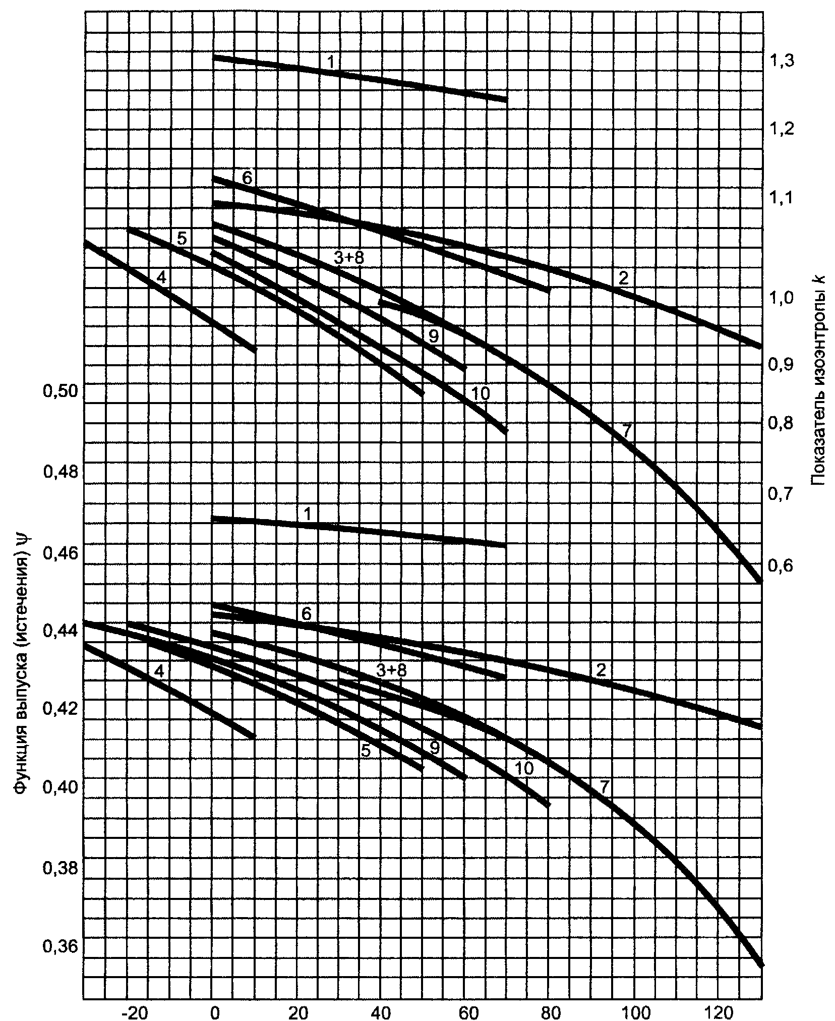

Температура насыщения в камерах давления, °С
1-R717; 2-R11; 3-R12; 4-R13; 5-R13B1; 6-R22; 7-R114; 8-R500;
9-R502; 10 -пропан
Рисунок Б.1 — Показатель изоэнтропы k и функции выпуска (истечения) Ψ для наиболее распространенных холодильных агентов

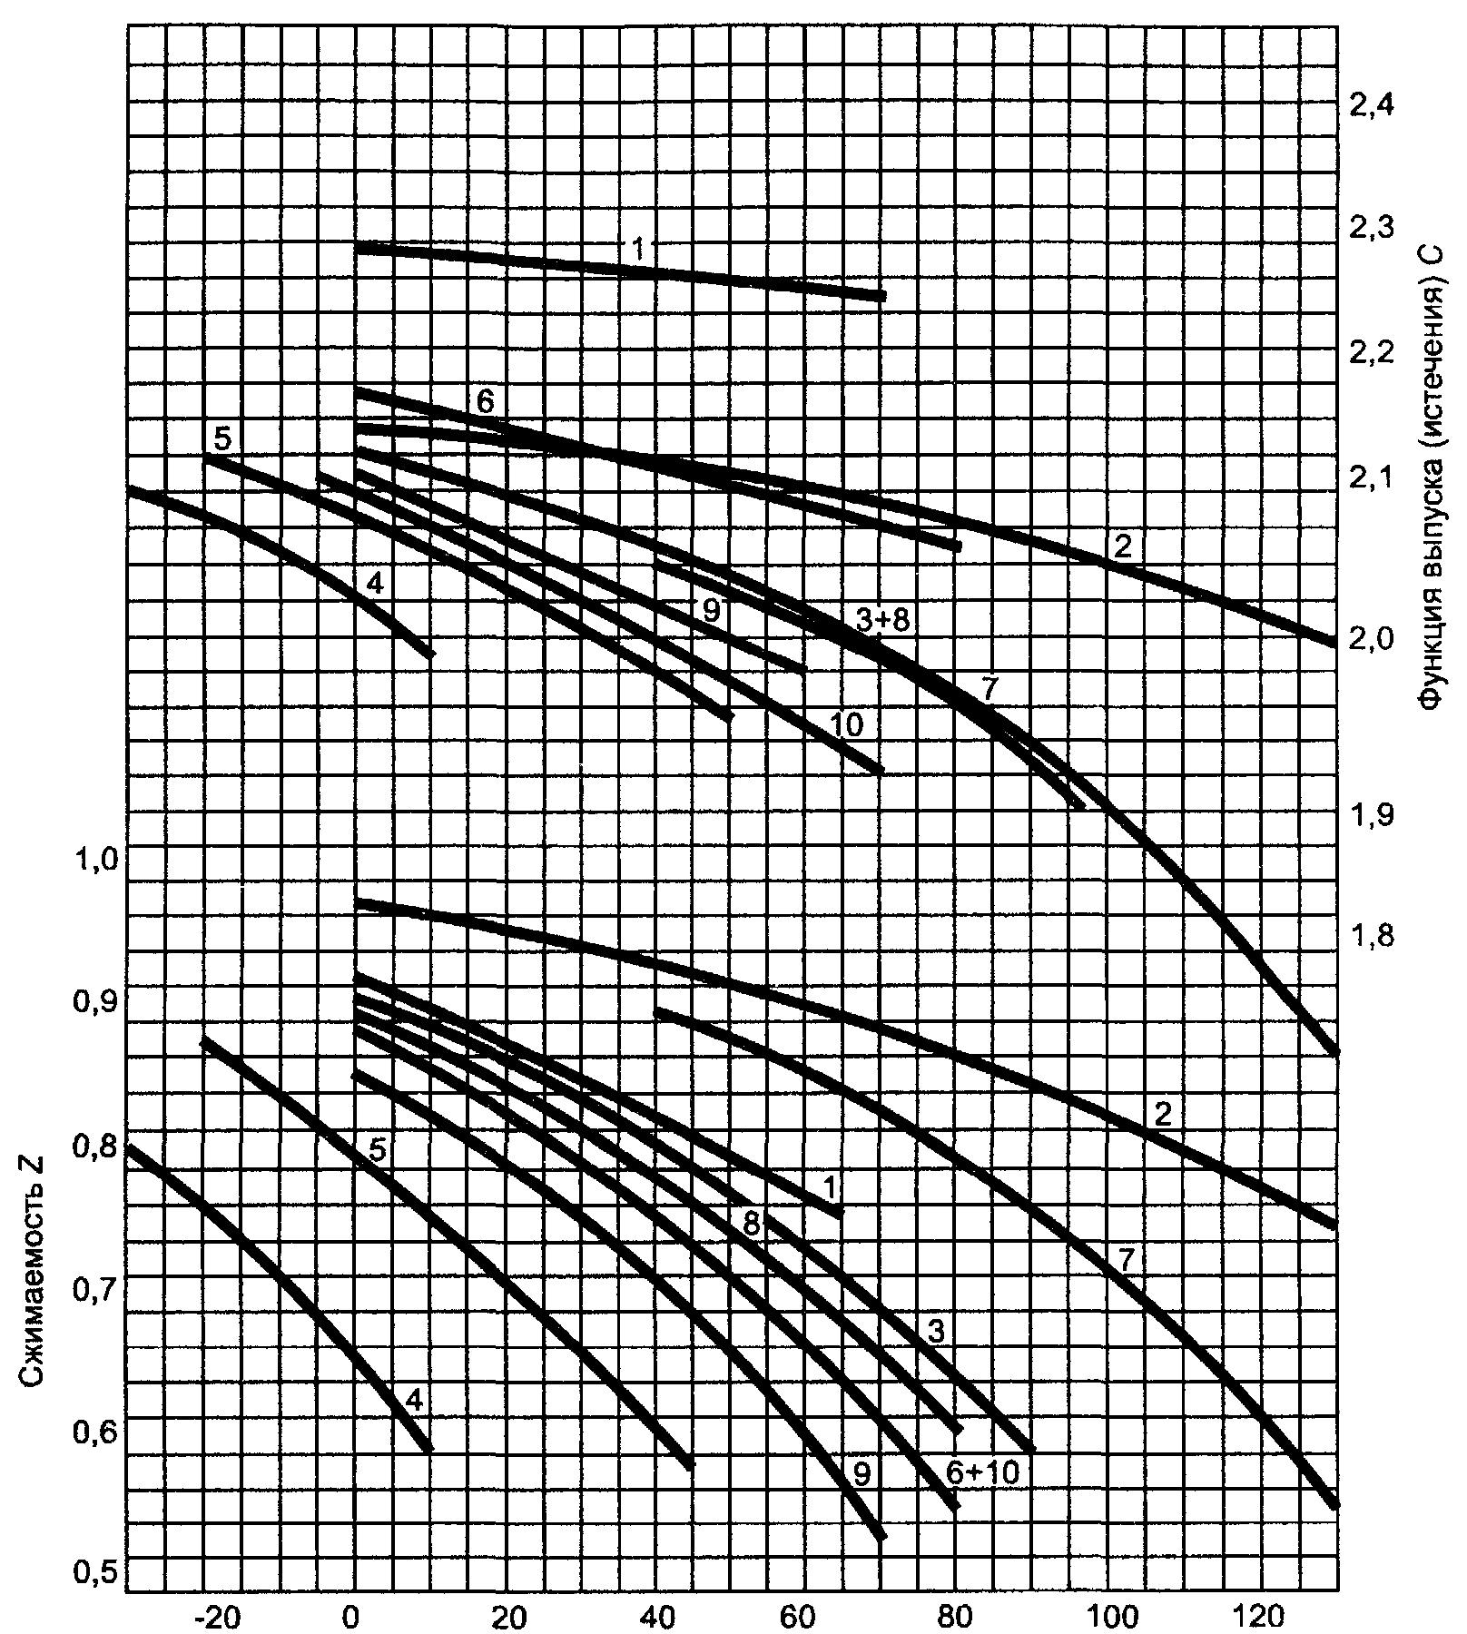

Температура насыщения в камере давления, °С
1-R717; 2-R11; 3-R12; 4-R13; 5-R13B1; 6-R22; 7-R114; 8—R500;
9-R502; 10- пропан
Рисунок Б.2 — Функции выпуска (истечения) С и сжимаемость Z для наиболее распространенных холодильных агентов

Б.3 Пропускная способность при разгрузке предохранительного устройства с разрывной мембраной или с плавкой пробкой

Рассчитывается по уравнению (1) или (3), при использовании одного из следующих значений К_{d} в зависимости от того, как установлен трубопровод между сосудом и предохранительным устройством:
установка через стенку К_{d}— 0,55;
скрытый внутренний монтаж К_{d} — 0,70.
При К_{d} самого устройства ниже указанных выше значений в расчетах нужно использовать меньшее значение.

(Измененная редакция, Попр. 2000)

Б.4 Два или более устройств

Два или более устройств, установленных параллельно, можно рассматривать как одно устройство.
Каждое из двух предохранительных устройств, управляемых реверсирующим устройством, должно иметь размер, необходимый для защиты агрегата.

Б.5 Потери давления в питающем трубопроводе

Потеря давления в питающем трубопроводе (включая обратный клапан) не должна превышать 3 % максимально допустимого рабочего давления.

(Измененная редакция, Попр. 2000)

Б.6 Корректировка пропускной способности на действие противодавления

Если противодавление на предохранительное устройство превышает критическое давление потока Р_{CF} , рассчитанного по следующему уравнению

, (4)

или пропускная способность устройства перестает быть независимой от противодавления, даже если подъем остается постоянным, то для уменьшения пропускной способности необходимо ввести коэффициент коррекции пропускной способности χ, который рассчитывается по формуле

. (5)

На рисунке Б.3 представлены значения χ в зависимости от температуры насыщения в камере давления. Для устройств, в которых подъем клапана зависит от противодавления, изготовитель должен предоставить специальную информацию.

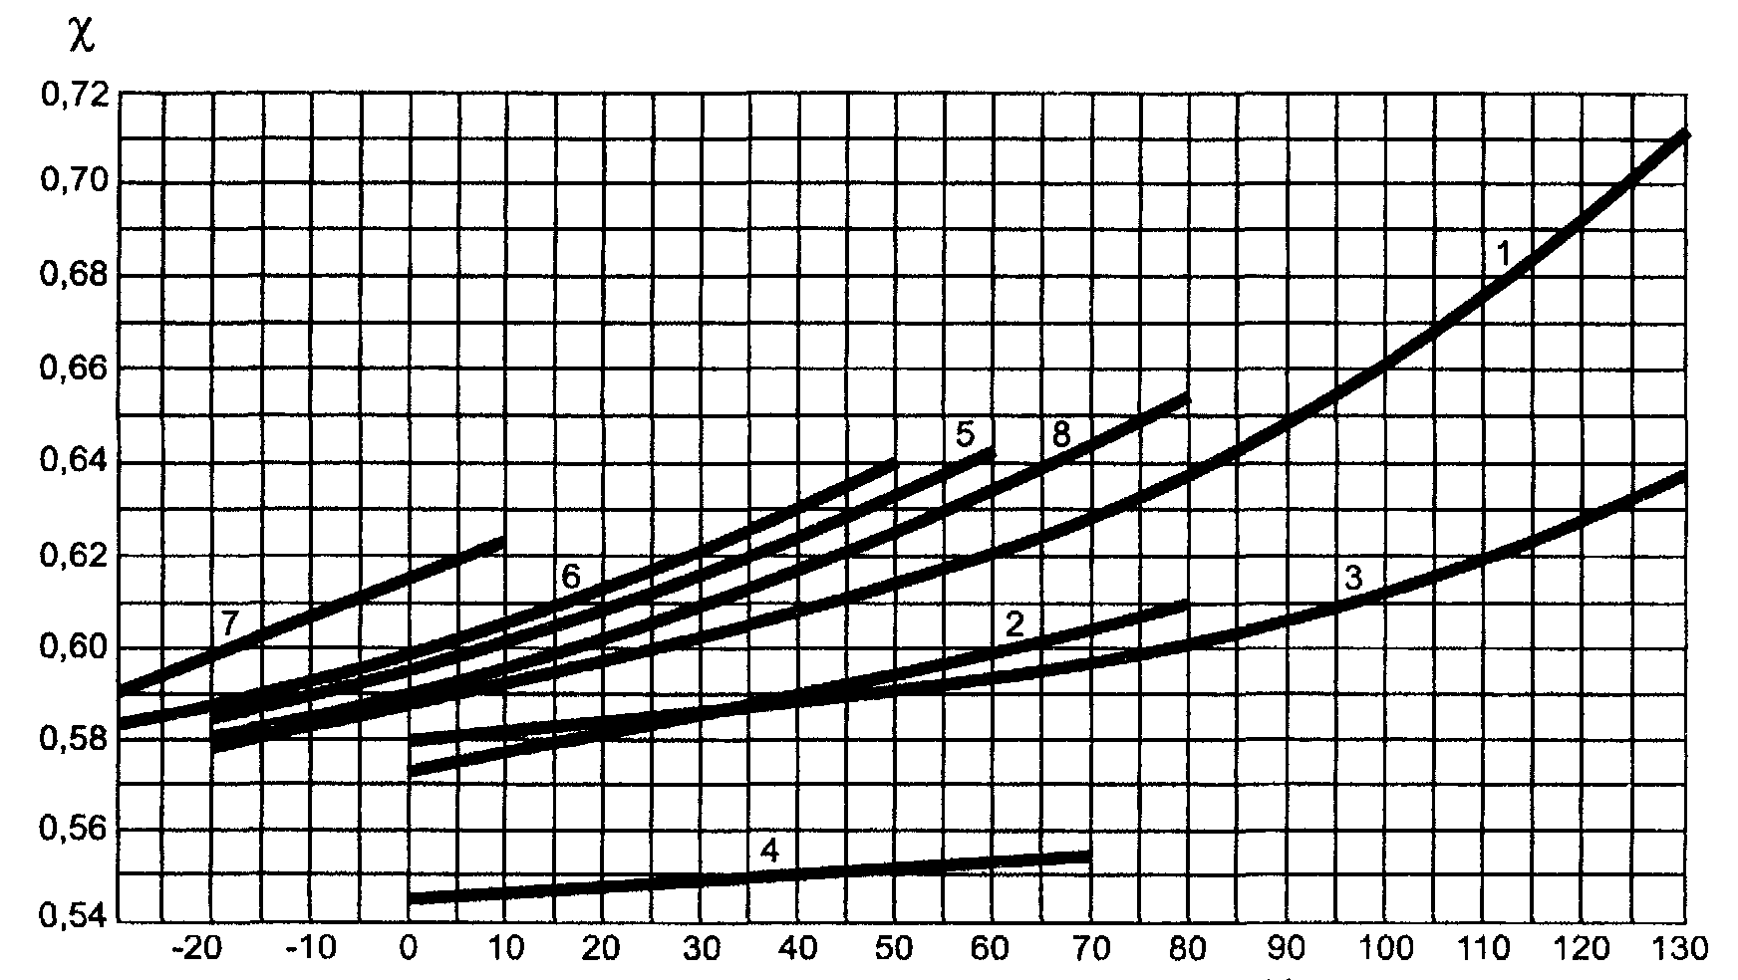

Температура насыщения в камере давления, С
1-R12,R14, R500; 2-R22; 3-R11; 4-R717; 5-R502; 6-R13B1; 7-R13; 8-пропан
Рисунок Б.3 — Значение коэффициента χ для критического давления потока.

(Измененная редакция, Попр. 2000)

ПРИЛОЖЕНИЕ В
(справочное)

График
зависимости предельного уровня вибрации Ly от времени пребывания обслуживающего персонала на рабочем месте t
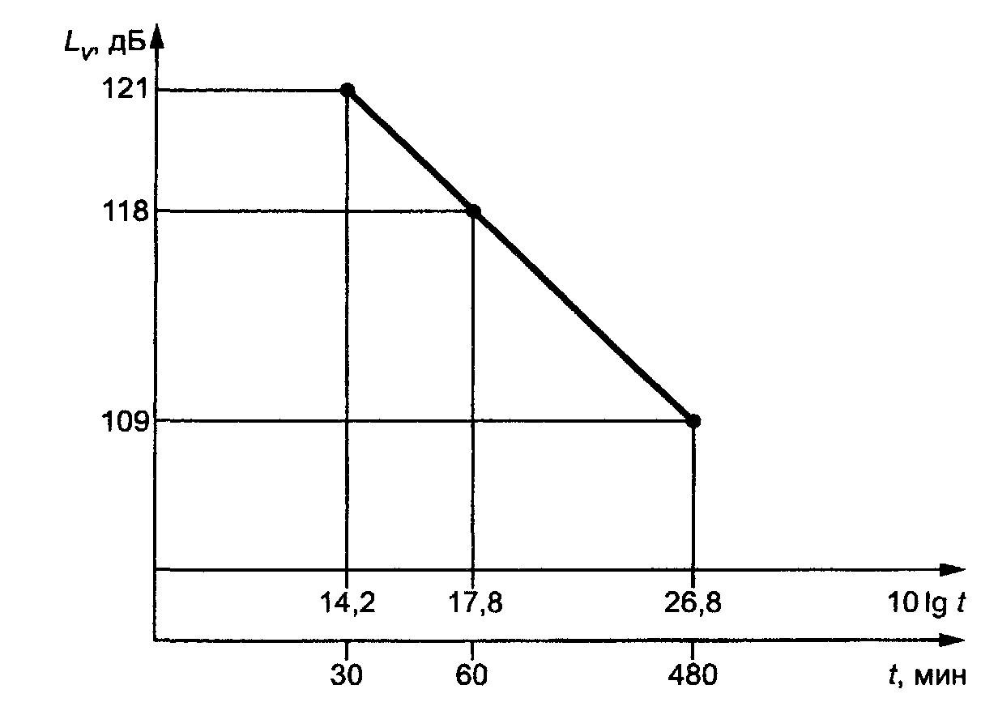

ПРИЛОЖЕНИЕ Г
(справочное)

Библиография

[1] Правила устройства и безопасной эксплуатации сосудов, работающих под давлением (ПБ 10-115—96), утвержденные Госгортехнадзором РФ 18.04.1995 г.
[2] Правила устройства электроустановок (ПУЭ)
[3] ОСТ 26-291—94 Сосуды и аппараты стальные сварные. Общие технические условия

Ключевые слова: холодильные системы, холодопроизводительность, хладагенты, требования безопасности, конструкция, средства защиты, контроль выполнения требований безопасности, сертификация

Содержание

1 Область применения
2 Нормативные ссылки
3 Определения
4 Классификация систем
5 Требования безопасности конструкции холодильных систем
5.1 Общие требования
5.2 Требования к материалам
5.3 Требования к назначению давления
5.4 Требования к испытаниям холодильных систем иди их частей (узлов)
5.5 Требования к трубопроводам
5.6 Запорные устройства
5.7 Требования к индикаторным и измерительным приборам
5.8 Требования к средствам защиты от давления, превышающего допустимое значение
5.9 Требования к сосудам, работающим под давлением
5.10 Требования к электрооборудованию
5.11 Требования к виброшумовым характеристикам
5.12 Требования к размещению холодильных систем
5.13 Требования к защитным ограждениям
6 Контроль выполнения требований безопасности
Приложение А Физические свойства холодильных агентов
Приложение Б Расчет пропускной способности разгрузки
Приложение В График зависимости предельного уровня вибрации Lv от времени пребывания обслуживающего персонала на рабочем месте
Приложение Г Библиография

